HUBUNGAN MEMBACA AL-QURAN DENGAN MOTIVASI BELAJAR MAHASISWA TINGKAT II PRODI DIII KEPERAWATAN DI UNIVERSITAS MUHAMMADIYAH KALIMANTAN TIMUR

KARYA TULIS ILMIAH


Diajukan Oleh :
NELY WIDIARTI
17111024160285

PROGRAM STUDI DIII KEPERAWATAN
FAKULTAS ILMU KESEHATAN & FARMASI
UNIVERSITAS MUHAMMADIYAH KALIMANTAN TIMUR
2018
Hubungan Membaca Al-quran Dengan Motivasi Belajar Mahasiswa Tingkat II Prodi DIII Keperawatan Di Universitas Muhammadiyah Kalimantan Timur

Karya Tulis Ilmiah

Untuk Memenuhi Sebagai Syarat Memperoleh Gelar Ahli Mad
ya Keperawatan Universitas Muhammadiyah Kalimantan Timur

Diajukan Oleh :
Nely Widiarti
17111024160285

PROGRAM STUDI DIII KEPERAWATAN
FAKULTAS ILMU KESEHATAN & FARMASI
UNIVERSITAS MUHAMMADIYAH KALIMANTAN TIMUR
TAHUN 2018

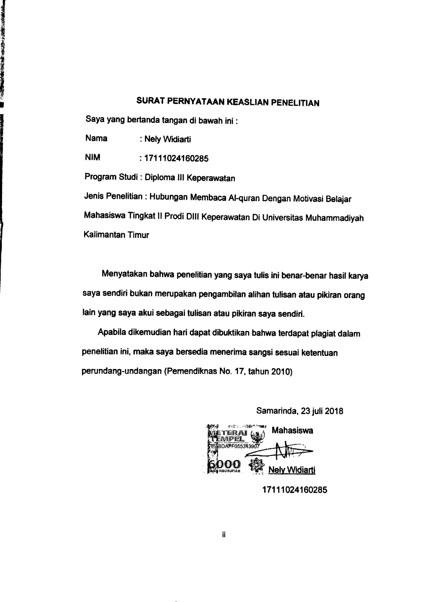

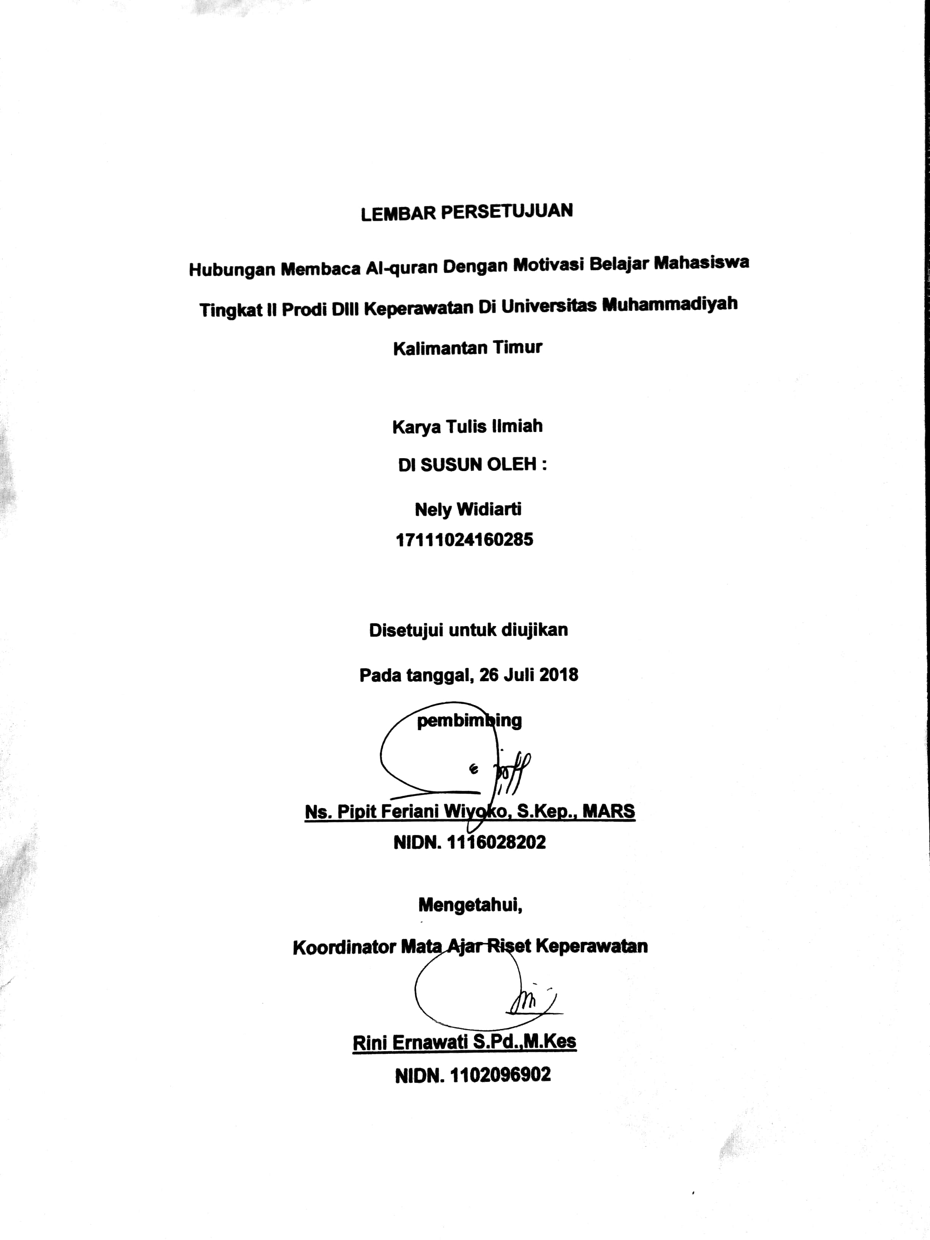
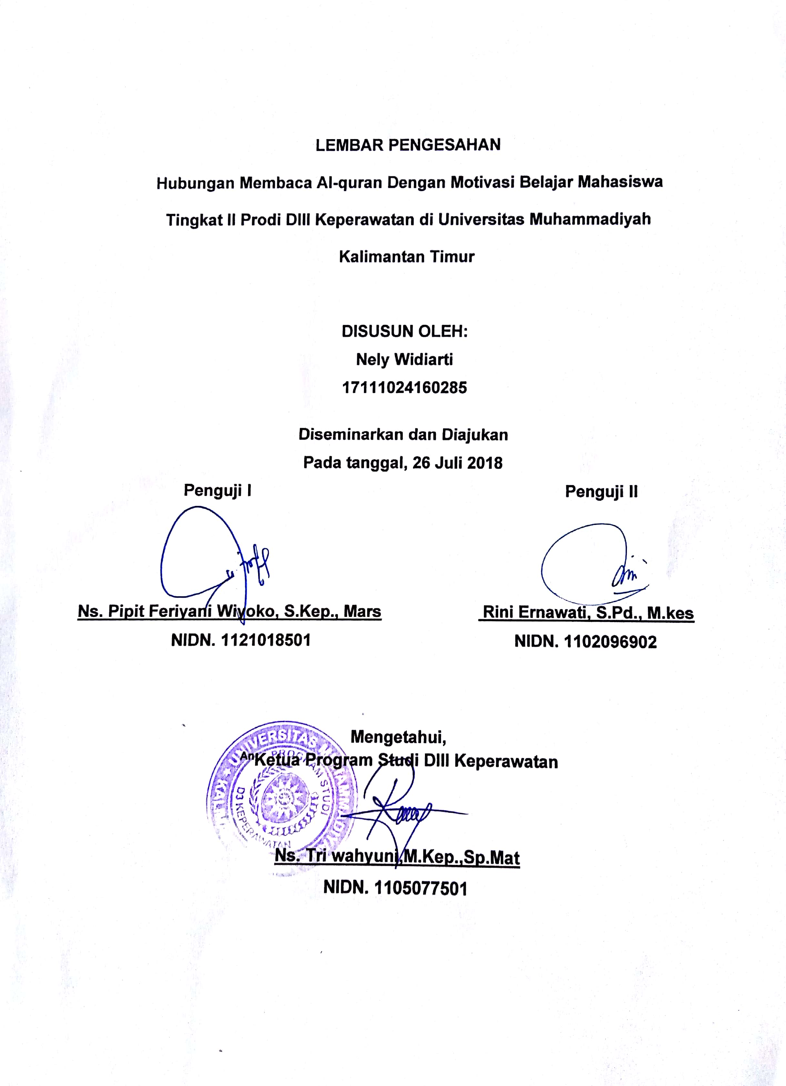

Relationships Reading with Learning Motivation Student Level 2 Prodi DIII Nursing in University Muhammadiyah East Kalimantan

Nely Widiarti¹,Pipit Feriani Wiyoko²

Abstrack

Muhammadiyah University of East Kalimantan, amounting to 83 students who were stratified random sampling with inclusion criteria.

Results : based on the results of the study that there is no significant relationship between reading Al-quran with the learning motivation of nursing level II students at Muhammadiyah University in East Kalimantan. Chi-square test results obtained p= 0,677>0.005 it shows that reading Al-quran does not affect the motivation of studying second grade students of DIII nursing program at the University Muhammadiyah east Kalimantan.

Background : Learning activity is the main processthat must be passed by a student, as it is in the process of learningthat there are a number of problems faced in the world of education, epecilally to motivate the students to be more successful in the level of learning.

Research problem : Is there any relation of reading Al-quran with student’s learning motivation.

Research purposes : to find out the relatiomship of reading the Qur’an with the learning motivation of the second levelstudents of DIII nursing at th Muhammadiyah University of East Kalimantan.

Research methods : this type of research is quantitative research that is descriptive correlation, the population in this study were DIII level II student at the East Kalimantan Muhammadiyah University. The sample in hi study were second-level students at the

Keywords : Reading Al-quran, Learning motivation
¹ University student of Muhammadiyah University East Kalimantan
² lecture of nursing Muhammadiyah East Kalimantan

Hubungan Membaca Al-quran dengan Motivasi Belajar Mahasiswa Tingkat II Prodi DIII Keperawatan di Universitas Muhammadiyah Kalimantan Timur
Nely Widiarti¹,Pipit Feriani Wiyoko²
Intisari
Latar belakang : Aktivitas belajar adalah proses pokok yang harus dilalui oleh seorang mahasiswa, seperti halnya dalam proses belajar yaitu ada sejumlah masalah yang dihadapi di dunia pendidikan terutama untuk member motivasi kepada mahasiswa agar lebih berhasil dalam tingkat belajarnya.

Masalah penelitian : Adakah hubungan membaca Al-quran dengan motivasi -belajar mahasiswa

Tujuan penelitian : Untuk mengetahui hubungan membaca Al-quran dengan motivasi belajar mahasiswa tingkat II prodi DIII keperawatan di Universitas Muhammadiyah Kalimantan Timur.

Metode penelitian : Jenis penelitian ini adalah penelitian kuantitatif yaitu deskriptif korelasi. Populasi dalam penelitian ini adalah mahasiwa tingkat II prodi DIII Keperawatan di Universitas Muhammadiyah Kalimantan Timur. Sampel dalam penelitian ini adalah Mahasiswa tingkat II di Universitas Muhammadiyah Kalimantan Timur di yang berjumlah 83 mahasiswa yang diambil secara stratified random sampling dengan kriteria inklusi.

Hasil : Berdasarkan hasil penelitian bahwa tidak ada hubungan yang signifikan antara membaca Al-quran dengan motivasi belajar mahasiswa tingkat II prodi DIII Keperawatan di Universitas Muhammadiyah Kalmantan Timur. Hasil analisa uji chi-square diperoleh p = 0,677 > 0,005, hal ini menunjukkan bahwa membaca Al-quran tidak mempengaruhi motivasi belajar mahaiswa tingkat II Prodi DIII Keperawatan di Universitas Muhammadiyah Kalimantan Timur

Kata kunci : Membaca Al-quran, Motivasi Belajar
¹ Mahasiswa Keperawatan Universitas Muhammadiyah Kalimantan Timur
² Dosen Keperawatan Muhammadiyah Kalimantan Timur.

MOTTO
Sebanyak apapun anda mempersiapkan intervensi untuk kehidupan ini , tetaplah Allah yang mengatur semuanya, teruslah berdoa dan berusaha karena doa mempunyai kekuatan man jadda wajadda, sertakan Allah dalam setiap urusanmu

KATA PENGANTAR

Assalamu’alaikum warahmatullahi wabarakatuh
Alhamdulillah, Puji Syukur penulis panjatkan atas kehadiran Allah SWT yang telah memberikan kesehatan kepada penulis dan atas berkat rahmat, karunia serta ridho-Nya sehingga penulis dapat menyelesaikan proposal penelitian ini. Sholawat dan salam tak lupa kita curahkan kepada junjungan kita Nabi Besar Muhammad SAW beserta keluarga, sahabat, dan pengikutnya sampai akhir zaman.
Proposal penelitian ini berjudul “Hubungan Membaca Al-quran Dengan Motivasi Belajar Prodi D3 Keperawatan Tingkat II Di Universitas Muhammadiyah Kalimantan Timur” disusun dalam rangka memenuhi salah satu persyaratan dalam menyelesaikan pendidikan Diploma 3 program studi keperawatan di Universitas Muhammadiyah Kalimantan Timurtahun 2017.
Selama proses pembuatan proposal ini, penulis banyak memperoleh bantuan, motivasi, dukungan dan dorongan semangat dari berbagai pihak serta proposal penelitian ini tidak terlepas dari saran. Oleh Karena itu, penulis ingin banyak mengucapkan terimakasih yang sebesar-besarnya kepada:
- Bapak Prof. Dr. Bambang Setiadji selaku Rektor Universitas Muhammadiyah Kalimantan Timur.
- Bapak ghozali M.H, M.Kes selaku Dekan bidang Akademik Universitas Muhammadiyah Kalimantan Timur
- Ibu Ns. Tri Wahyuni, M.Kep.,Sp.Kep.Mat selaku Ketua Program Studi DIII Ilmu Keperawatan di Universitas Muhammadiyah Kalimantan Timur.
- Ibu Rini Ernawati, S.Pd.,M.Kes selaku penguji sekaligus koordinator karya tulis ilmiah keperawatan.
- Ibu Ns. Pipit Feriani Wiyoko S.Kep.,MARS selaku pembimbing I yang telah menyediakan waktunya untuk memberikan bimbingan serta motivasi yang baik dalam penulisan proposal ini.
- Seluruh Dosen dan Staf Pendidikan di Universitas Muhammadiyah Kalimantan Timur.
- Bapak Thoha dan Ibu Lotiani sebagai kedua orang tua yang sangat saya cintai dan saya banggakan, kalian adalah sosok terhebat dalam hidup saya yang tidak akan pernah saya lupakan dan selalu membuat saya menjadi anak yang selalu kuat dalam hal apapun serta siap menjalani rintangan sesulit apapun itu.
- Seluruh keluarga besar saya yang selalu mensupport untuk terus melanjutkan sekolah sehingga saya bisa sampai ditahap perguruan tinggi saat ini terutama kakak sepupu saya Ririn septianigsih, S.Pd. yang telah membantu dan ikut serta dalam menyelesaikan proposal ini.
- Terimakasih kepada sahabat serta orang yang saya sayangi, Zulkarnain Akhmad, Krisnawati Utami, Ninik nurkhasanah, Ani iraya Ningsih, Arini Putri, dan Langgeng Tri Jaya Putra yang telah sabar membantu, mensuport dan mendoakan saya dalam penyelesaian proposal ini.
- Teman-teman Universitas Muhammadiyah Kalimantan Timur khususnya untuk D III Ilmu Keperawatan Kelas Angkatan 2015.
- Rekan-rekan Organisasi Ikatan Mahasiswa Muhammadiyah Samarinda Semoga segala kebaikan yang telah diberikan, mendapatkan pahala dari Allah SWT. Penulis menyadari bahwa dalam proposal penelitian ini masih terdapat kekurangan dan masih jauh dari kesempurnaan.Oleh sebab itu kritik dan saran yang membangun sangat penulis harapkan sehingga dapat bermanfaat untuk semua pihak dan dapat digunakan sebagaimana mestinya.
Billahifiisabililhaq, fastabiqulkhairat
Wassalamu’alaikum warahmatullahi wabarakatuh

Samarinda, 23 Juli 2018
Penulis

(NelyWidiarti)

DAFTAR ISI

HALAMAN JUDUL i
SURAT PERNYATAAN KEASLIAN PENELITIAN………………………….....ii
HALAMAN PERSETUJUAN…………………………………………………….iii
HALAMAN PENGESAHAN……………………………………………………..iv
ABSTRACK………………………………………………………………………..v
INTISARI…………………………………………………………………………..vi
MOTTO……………………………………………………………………………vii
KATA PENGANTAR…………………………………………………………..viii-x
DAFTAR ISI………………………………………..…………………………..xi-xii
DAFTAR TABEL..............................................................................................xii
DAFTAR GAMBAR ........................................................................................xiv
BAB I PENDAHULUAN 1
A. Latar Belakang Masalah 1
B. Rumusan Masalah 3
C. Tujuan Penelitian 3
D. Manfaat Penelitian 4
BAB II TINJAUAN PUSTAKA 5
A. Telaah Pustaka 5
B. Aktivitas Membaca Al-quran 5
C. Motivasi Belajar 10
D. Kerangka Teori Penelitian 17
E. KerangkaKonsep Penelitian 18
F. Hipotesis 18
BAB III METODE PENELITIAN 20
A. Jenis dan Rancangan Penelitian 20
B. Populasi dan Sampel 20
C. Waktu dan Tempat Penelitian 23
D. Definisi Operasional dan Variabel Penelitian 23
E.Instrumen Penelitian 25
F. Uji Validitas dan Reabilitas 28
G. Teknik Pengumpulan Data 29
H. Teknik Analisis Data 30
I. Jalannya Penelitian 36
J. BAB IV HASIL PENELITIAN DAN PEMBAHASAN……………………37
K. Gambaran umum lokasi penelitian………………………………………37
L. Hasil penelitian………………………………………………………… 37-38
M. Karakteristik responden……………………………………………….37-39
N. Analisa Univariat………………………………………………………..39-41
O. Analisa Bivariat…………………………………………………………41-43
P. Pembahasan…………………………………………………………....43-50
Q. Keterbatasan penelitian…………………………………………………....50
DAFTAR PUSTAKA
LAMPIRAN

DAFTAR TABEL

- Tabel 3.1 jumlah sampel 19
- Tabel 3.2 Definisi Operasional Penelitian .20
- Tabel 3.3 kisi-kisi kuesioner A membaca Al-quran .22
- Tabel 3.4 kisi-kisi kuesioner B motivasi belajar............................................23
- Tabel 3.5 uji normalitas data........................................................................34
- Tabel 4.1 distribusi Frekuensi usia...…………………………………………38
- Tabel 4.2 distribusi frekuensi jenis kelamin………………………………….39
- Tabel 4.3 distribusi frekuensi membaca Al-quran…………………………..40
- Tabel 4.4 distribusi frekuensi motivasi belajar……………………………....40
- Tabel 4.6 analisa bivariat……………………………………………………..42

DAFTAR GAMBAR

Gambar 2.1 Kerangka teori 16
Gambar 2.2 Kerangka konsep 17

DAFTAR LAMPIRAN
Lampiran 1 data demografi karakteristik responden
Lampiran 2 kuesioner
Lampiran 3 identitas responden
Lampiran 4 lembar persetujuan menjadi responden
Lampiran 5 tabel uji validitas
Lampiran 6 uji validitas dan reliabilitas
Lampiran 7 hasil spss
Lampiran 8 biodata penelliti

BAB I

PENDAHULUAN
- Latar Belakang
Aktivitas belajar adalah proses pokok yang harus dilalui oleh seorang mahasiswa, seperti halnya dalam proses belajar yaitu ada sejumlah masalah yang harus dihadapi. Salah satu masalah yang dihadapi di dunia pendidikan ini adalah bagaimana cara mengajarkan pendidikan terutama untuk memberi motivasi kepada mahasiswa agar lebih berhasil dalam tingkat belajarnya. Karena dalam proses belajar, motivasi sangat diperlukan, jika tidak ada motivasi dalam diri makan tidak akan tercapai proses belajar tersebut karena motivasi sangat berperan penting dalam pendidikan. (mukarom, 2011)
Dalam proses pendidikan dan pembelajaran pada mahasiswa saat ini banyak yang mengalami penurunan motivasi belajar, penurunan motivasi belajar itu bisa dilihat dari banyaknya mahasiswa yang belum dapat aktif dalam proses belajar, baik itu dalam hal diskusi maupun pada saat dosen menjelaskan. Penurunan motivasi belajar ini pun bisa dilihat saat proses belajar, dimana mahasiswa lebih cenderung sibuk pada dunianya sendiri seperti main gedget atau mengobrol dengan teman disampingnya (mukarom, 2011)
Menurut (mukarom, 2011) penurunan motivasi belajar dapat dilihat dari banyaknya mahasiswa yang belum dapat aktif dalamproses belajar. Khususnya di kampus Universitas Muhammadiyah Kalimantan Timur mahasiswa Prodi DIII Keperawatan Tingkat II sekitar 80 persen mahasiswa tidak aktif dalam diskusi kelompok. Kemudian pada saat dosen menjelaskan pelajaran kebanyakan pada saat disuruh bertanya cenderung banyak yang diam, dari 53 dan 52 mahasiswa hanya 4 sampai 7 orang saja yang bertanya.

Untuk mengantisipasi hal tersebut, bagaimana aspek yang perlu difikirkan untuk kebutuhan perkembangan mahasiswa, Seperti di Kampus Universitas Muhammadiyah Kalimatan Timur, setiap pagi sebelum pembelajaran dimulai itu adalah kegiatan membaca Al-Quran, tetapi tidak semua mahasiswa menerapkan kegiatan membaca Al-Quran tersebut, adapun yang menerapkan tetapi tidak setiap hari dilakukan. padahal kegiatan membaca Al-Quran ini sangat baik jika dilaksanakan secara istiqomah karena dapat memberikan dan membangkitkan motivasi tersendiri dalam diri (Sukaca, 2015).
Karena Al-Quran adalah sebaik-baiknya bacaan bagi orang mukmin dalam kapasitasnya sebagai pedoman hidup,bacaan dikala sedang susah atau gembira, sebab dengan membaca Al-Quran insya allah akan mendapat satu manfaat, bukan hanya amal kebajikan tetapi dapat menjadi obat bagi mereka yang dirundung sakit jasmani dan rohani. Maka dari itu dan seharusnya Al- Quran mesti dijadikan imam dalam kehidupan sehari-hari dalam setiap langkah manusia (Sukaca, 2015).
Berdasarkan latar belakang diatas, peneliti tertarik untuk meneliti adakah “Hubungan membaca Al-Quran dengan Motivasi belajar Pada mahasiswa Prodi D3 Keperawatan Tingkat II di Universitas Muhammadiyah Kalimantan timur”.
- Rumusan Masalah
Berdasarkan latar belakang, peneliti merumuskan masalah Apakah ada Hubungan Membaca Al-Quran dengan Motivasi belajar pada Mahasiswa Prodi DIII Keperawatan Tingkat II di Universitas Muhammadiyah Kalimantan Timur?”
- Tujuan Penelitian
- Tujuan Umum
Mengetahui adakah hubungan membaca Al-quran dengan motivasi belajar pada mahasiswa prodi DIII keperawatan tingkat akhir di Universitas Muhammadiyah Kalimantan Timur.
- Tujuan khusus
- Mengidentifikasi karakteristik responden mahasiswa prodi DIII keperawatan tingkat II di UMKT
- Mengidentifikasi membaca Al-quran mahasiswa prodi DIII keperawatan tingkat II di UMKT.
- Mengidentifikasi motivasi belajar mahasiswa prodi DIII keperawatan tingkat II di UMKT.
- Mengetahui hubungan membaca Al-quran dengan motivasi belajar mahasiswa D3 keperawatan tingkat II di UMKT
- Manfaat Penelitian
Adapun manfaat dari penelitian ini adalah :
- Bagi peneliti
Untuk mendapatkan pengalaman meneliti dan menambah wawasan keilmuan peneliti, hubungan aktivitas membaca Al-quran mahasiswa Prodi D3 Keperawatan Tingkat II UMKT.
- Bagi responden
Diharapkan Dapat memberikan masukan positif bagi Mahasiswa Prodi D3 Keperawatan Tingkat II dalam meningkatkan motivasi belajar dan mengembangkan aktivitas membaca Al-Quran.
- Bagi institusi
Hasil penelitian ini diharapkan dapat memberikan masukan dan tambahan wacana yang bermanfaat bagi institusi dalam mengetahui hubungan aktivitas membaca Al-Quran dengan motivasi belajar.

BAB II
TINJAUAN PUSTAKA

- Telaah pustaka
- Membaca alquran
- Definisi membaca Al-quran
Membaca Al-Qur’an ialah suatu kegiatan yang sungguh-sungguh dalam membaca Al-quran dalam membaca Al-quran dan hal tersebut dapat bertambah dan kadang-kadang berkurang. Indikator dari intensitas adalah keseringan (kontinuitas), konsisten (konsistensi), kesungguhan (semangat).
Faktor-faktor yang mempengaruhi membaca menurut Lamb dan Arnol (Rahim Farida 2007) ada 3 yaitu ;
- Faktor fisiologis
Mencakup kesehatan fisik dan pertimbangan neurologis, beberapa ahli mengemukakan bahwa keterbelakangan neurologis, beberapa ahli mengemukakan bahwa keterbelakangan neurologis (misalnya berbagai cacat otak) dan kekurangan matang secara fisik merupakan salah satu faktor yang dapat menyebabkan gagal dalam meningkatkan kemampuan membaca pemahaman mereka.
- Faktor intelektual
Istilah intelegensi didefinisikan sebagai suatu kegiatan berfikir yang terdiri dari pemahaman yang esensial. Tingkat intelegensi membaca itu sendiri pada hakikatnya proses berfikir dan memecahkan masalah. Dua orang yang berbeda IQ nya sudah pasti akan berbeda hasil dan kemampuan membacanya.
- Faktor lingkungan
Faktor lingkungan ikut mempengaruhi kemajuan kemampuan membaca. Faktor lingkungan tersebut ialah latar belakang dan pengalaman dirumah.
- Fungsi Al-quran
Al- quran merupakan kitab allah yang selalu dipelihara. Al qur’an mempunyai sekian banyak fungsi yang dijelaskan didalam beberapa surat dari Al-quran, diantaranya didala surah al-baqarah ayat 185 dan surah ibrahim ayat 1:
Menurut ayat tersebut, fungsi Al-quran dan fungsi umumnya bagi manusia adalah sebagai berikut :
  - Sebagai huda atau petunjuk untuk seluruh umat manusia. Petunjuk bagi kehidupan manusia agar hidupnya senantiasa berada di jalan Allah Swt2.
  - Sebagai bayyinah atau penjelas dari petunjuk tersebut.
  - Sebagai furqon atau pembeda antara yang benar dan batil
  - Sebagai pendidikan moral yang sempurna karena di dalamnya terdapat kisah-kisah umat terdahulu yang dapat dijadikan pelajaran dalam memilih jalan kehidupan.
- Jenis-jenis membaca Al-quran
  - Membaca dan mempelajari makna ayat al-quran
Membaca adalah melihat serta memahami isi kandungan untuk mendapat informasi dari isi bacaan tersebut. Sedangkan memahami makna adalah berusaha memahami kandungan isi bacaan. Orang yang sering membaca bacaan-bacan positif maka pikiran akan menjadi positif dasn luas pandangannya dikarenakan telah memahami isi dari bacaan. Dengan membaca serta memaknai isi bacaan maka akan menghasilkan amalan yang baik (sukaca, 2014).
Dalam membaca Al-Quran alangkah baiknya membaca bersama-sama karena dengan seperti itu maka akan ada yang membenarkan bacaan apabila ada yang salah. Ketika kita mempelajari makna yang kita baca isinya adalah perintah maka kita laksanakan, tetapi apabila isinya berupa larangan maka segeralah kita untuk meninggalkan larangan tersebut. kita ambil sebagai pelajaran dan inspirasi dalam kehidupan serta berdoa memohon kepada allah agar Al- Quran sebagai penyuluh motivasi dalam kehidupan (sukaca, 2014).

  - Mendengarkan Dan Menyimak Bacaan Al-Quran
Mendengarkan adalah mendengar akan sesuatu dengan sungguh-sungguh (Tim Penyusun Kamus Pusat Bahasa,2007:251). Sedangkan menyimak adalah mendengarkan (memperhatikan) baik-baik apa yang dibaca orang.(Tim Penyusun Kamus Pusat Bahasa, 2007:1066).Mendengarkan dan menyimak serta mempelajari makna Al-Quran adalah unsur membaca Al-quran guna menciptakan bacaan yang sempurna. (sukaca, 2014)
- Proses Pembiasaan membaca Al-Quran (sukaca, 2014)
  - Tahap berpikir
Mula-mula pikirkan bahwa anda senantiasa membaca Al-quran setiap hari dan bayangkan kebiasaan tersebut merupakan kebutuhan anda walaupun tidak dapat khatam setiap bulan setidaknya ada usaha untuk menjadikan aktivitas membaca Al-quran.
  - Tahap pelaksanaan
Menetapkan waktu untuk membaca Al-quran serta membagi target kedalam bebrapa waktu tersebut, bukan hanya sebelum belajar saja. Akan tetapi dapat juga dilaksanakan setelah shalat.
  - Tahap kebiasaan
Jika tahap pelaksanaan yang berkelanjutan dan berhasil dilalui, maka pikiran akan meyakini bahwa membaca Al-quran merupakan bagian penting dari perilakunya, serta perilaku tersebut seperti kebutuhan dalam hidup misalnya bernafas, makan, minum dan kebiasaan yang lain yang mengakar kuat. Insya allah anda yang berhasil melakukan tahapannya memiliki kebiasaan membaca Al-quran sepanjang hayat.
- Adab membaca Al-quran menurut (Khon, 2008) dapat dikategorikan menjadi dua macam yaitu:
- Adab bathiniyah, diantaranya :
        - Membaca Al-quran dengan taddabur
Yaitu memperhatikan sungguh-sungguh hikmah yang terkandung dalam setiap penggalan ayat yang dibaca.
        - Membaca Al-quran dengan khusyu dan kudhu
Membaca Al-quran dengan khusyu dan khudu artinya merendahkan hati kepada Allah SWT.
        - Membaca dengan ikhlas
Yakni membaca Al-quran hanya karena semata-mata dan hanya mencari ridho Allah SWT.
    - Adab lahiriyah diantaranya :
        - Dalam keadaan bersuci
        - Memilih tempat yang pantas dan suci
Adapun tempat yang tidak sesuai dalam membaca Al-quran seperti kamar mandi, menghadap kiblat dan berpakaian sopan
        - Membaca ta’awud sebelum membaca Alquran
- Waktu membaca Al-quran menurut (Khon, 2008)
Terutama pada waktu malam hari dan sebagian malam yang akhir lebih utama daripada sebagian yang pertama, sedangkan membaca Al-quran antara magrib dan isya dicintai.Pada waktu siang hari, yang lebih utama adalah setelah shalat subuh, tidak ada waktu makruh dalam segala waktu, sekalipun dalam waktu yang dilarang melaksanakan shalat seperti pada waktu terbit, terbenam dan ditengah siang, setelah shalat ashar dan magrib.
- Pengertian motivasi belajar
Motivasi merupakan suatu dorongan yang berakumulasi faktor-faktor baik dari internal maupun eksternal untuk mempertahankan tingkah laku dan mempunyai keinginan kuat dalam diri untuk mencapai suatu hal misalnya dalam pendidikan tinggi ataupun dalam menggapai cita-cita.Motivasi merupakan akumulasi faktor-faktor internal dan eksternal. Faktor internal adalah faktor kepribadian dari dalam diri atau individu seperti kemauan dan bakat yang ada dalam diri sendiri dan sebagainya. Sedangakan faktor eksternal itu bersumber dari luar atau lingkungan(lestari, 2015).
Motivasi merupakan salah satu aspek psikis yang memiliki pengaruh terhadap pencapaian prestasi belajar. Yang mendorong seseorang untuk melakukan sesuatu dalam mencapai tujuannya (Sardiman, 2011).
Dengan demikian yang dimaksud dengan motivasi belajar adalah keseluruhan daya penggerak dan dorongan dalam diri mahasiswa yang meninmbulkan kegiatan belajar sehingga tujuan yang dikehendaki mahasiswa dalam tujuan pembelajaran tersebut dapat tercapai.
- Tujuan motivasi
Secara umum dapat dikatakan bahwa tujuan motivasi adalah untuk menggerakkan seseorang agar timbul kemauan yang kuat dalam diri untuk melakukan suatu hal tertentu agar memperoleh dan mencapai tujuannya yaitu; dapat meningkatkan kedisiplinan, mempertinggi rasa tanggung jawab dalam terhadap tugas dan sebagainya (lestari, 2015).
- Sumber-sumber motivasi
Sumber-sumber motivasi dibagi menjadi 3 yaitu:
- Motivasi intrinsik
Yaitu motivasi yang berasal dari dalam individu yang tidak perlu rangsangan eksternal karena dalam diri sudah ada dorongan untuk melakukan sesuatu.
- Motivasi ekstrins
Yaitu kebalikan dari motivasi intrinsik, motivasi ekstrins yang datangnya dari luar individu atau rangsangan dari luar baik itu dukungan verbal maupun non verbal.

- Motivasi terdesak
Yaitu motivasi yang muncul dalam kondisi terdesak dan munculnya serentak dan cepat.
- Faktor-faktor yang mempengaruhi motivasi belajar
Motivasi belajar merupakan dimana kondisi kejiwaan mengalami perkembangan atau kematangan psikologis mahasiswa. Faktor-faktor yang mempengaruhi motivasi belajar menurut dimyati dan mudjiono (2006), dalam widiastuti (2015) adalah:
- Cita-cita atau aspirasi mahasiswa
Cita-cita mahasiswa akan memperkuat motivasi belajar baik instrinsik maupun ekstrinsik. Sebab tercapainya suatu cita-cita akan mewujudkan aktualisasi diri mahasiswa.
- Kemampuan mahasiswa
Kemampuan mahasiswa akan memperkuat motivasi instrinsik untuk melaksanankan tugas-tugasnya
- Kondisi lingkungan mahasiswa
Kondisi lingkungan mahasiswa yang aman dan tentram mempengaruhi karena semangat dan motivasi belajar dapat tercapai.
- Kondisi mahasiswa
Kondisi mahasiswa meliputi jasmani dan rohani mempengaruhi motivasi belajar.
- Unsur-unsur dinamis dalam belajar
Setiap mahasiswa pasti memiliki perasaan, ingatan serta pikiran yang mengalami perubahan berkat pengalaman hidup. Pengalaman berpengaruh pada motivasi dan perilaku belajar.
Upaya dosen dalam memberikan pelajaran pada mahasiswa Dosen merupakan lingkungan yang sangat berperan dalam proses belajar karena motivasi mahasiswa merupakan salah satu langkah awal yang dilakukan dosen dalam mengajar untuk mempertahankan motivasi mahasiswa demi keberhasilan dalam kehidupan.
Menurut raymond, dkk (2004) dalam widiastuti (2015) dosen sebagai motivator harus peka terhadap semua pesan dan apa yang dia ajarkan kepada mahasiswanya, bahwa apa yang sedang mereka pelajari itu penting demi keberhasilan dalam kehidupan.
- Fungsi motivasi dalam belajar
Motivasi sangat berperan penting dalam belajar, karena hasil belajar akan menjadi optimal jika ada dorongan yang kuat dalam diri mahasiswa yaitu motivasi. Sadirman (2011) mengemukakan bahwa fungsi motivasi ada tiga, yaitu:
- Mendorong manusia untuk melakukan suatu perbuatan, karena tanpa motivasi tidak akan timbul suatu perbuatan seperti belajar.
- Sebagai pengarah, mengarahkan perbuatan yakni kearah tujuan yang akan dicapai.
- Sebagai penggerak, besar kecilnya motivasi akan menentukan cepat atau lambatnya suatu perbuatan.
- Pentingnya motivasi belajar
Motivasi untuk belajar sangat penting bagi mahasiswa dan dosen (widiastuti, 2015). Hal ini seperti yang dikemukakan oleh damaiyanti dan mudjiono (2006) pentingnya motivasi belajar adalah sebagai berikut:
  - Menyadarkan kedudukan pada awal belajar, proses, dan hasil akhir.
  - Menginformasikan tentang kekuatan usaha dalam belajar yang dibandingkan dengan teman sebaya, Karena dengan perbandingan maka ia akan berusaha setekun temannya yang belajar dan berhasil.
  - Mengarahkan kegiatan belajar, sebagai ilustrasi bahwa dirinya belum belajar secara serius, maka ia akan merubah perilaku belajarnya.
  - Membesarkan semangat belajar, berusaha agar cepat lulus.
Beberapa hal diatas menunjukkan beberapa pentingnya motivasi, karena suatu pekerjaan akan terselesaikan dengan baik jika ada dorongan dalam diri yang kuat yaitu motivasi.

- Aspek-aspek motivasi belajar
Motivasi belajar dapat dilihat melalui aspek yang ditunjukkan pada saat kegiatan belajar. setiap orang pasti ingin punya motivasi tinggi karena dengan motivasi pekerjaan yang berat akan terasa mudah dijalani.
  - Sardiman (2011) mengemukakan ciri-ciri orang yang bermotivasi adalah sebagai berikut:
    - Tekun dan optimis dalam menghadapi tugas
    - Ulet serta berani menerima tantangan
    - Mandiri dan bertanggung jawab
    - Dapat mempertahankan pendapatnya
    - Tidak mudah melepaskan hal yang telah diyakininya.
- Indikator motivasi belajar
Berdasarkan aspek-aspek motivasi yang ada, dapat disimpulkan bahwa indikator yang dapat dijadikan tolak ukur motivasi seseorang adalah ketekunan, keberanian serta berani bertanggung jawab dan mempertahankan pendapatnya. Motivasi belajar yang dapat diamati secara langsung dapat dilihat dari indikasi perilaku yang dijelaskan sebagai berikut:
  - Ketekunan
Mahasiswa sebagai peserta didik yang mempunyai motivasi seharusnya tekun dalam menjalani proses belajarnya. Karena motivasi yang kuat akan merangsang semangat untuk belajar. Ketekunan Belajar sangatlah penting karena keberhasilan tidak bisa dicapai dengan mudah dan instan.
  - Keuletan
Mempunyai motivasi tinggi akan mendorong mahasiswa dengan ulet karena dalam proses belajar pasti ada tantangan dan kesulitan yang dihadapi.
  - Kehadiran
Motivasi yang kuat akan memndorong seseorang untuk hadir tanpa ada paksaa.
  - Semangat belajar
Mahasiswa yang mempunyai motivasi tinggi dalam diriya akan semangat dalam prses belajar serta mengerjakan tugas dan lain sebagainya.
  - Keaktifan
Tingkat keaktifan mahasiwa adalah tolak ukur motivasi dalam diri mereka, aktif dalam proses pembelajaran, aktif mengerjakan tugas tepat waktu dan bertanya apabila belum paham terhadap materi yang disampaikan oleh dosen.
- Kerangka teori penelitian
Kerangka teori adalah suatu model yang menerangkan bagaimana hubungan suatu teori dengan faktor-faktor penting yang diketahui dalam suatu penelitian digambarkan sebagai berikut.
Faktor yang mempengaruhi motivasi motivasi
- Cita-cita atau aspirasi mahasiswa
- Kemampuan mahasiswa
- Kondisi lingkungan mahasiswa
- Kondisi mahasiswa
- Unsur-unsur dinamis dalam belajar
- Upaya dosen dalam memberikan pelajaran pada mahasiswa
(Dimyati dan Mujiono 2006)

Motivasi
- Ketekunan
- Keuletan
- Kehadiran
- Semangat belajar
- Keaktifan

(Sardiman, 2012)
Gambar 1.

Faktor yang mempengaruhi kemampuan membaca
- Faktor fisiologis
- Faktor intelektual
- Faktor lingkungan
(Rahim dan Farida 2007)

Gambar 2.1 kerangka teori
- Kerangka konsep
Kerangka konsep penelitian merupakan suatu hubungan atau kaitan antara konsep atau variabel yang akan diamati (diukur) melalui penelitian yang dimaksud (Notoadmojo,2012).
Membaca Al- quran:
- baik
- kurang baik

Motivasi belajar
- Tinggi
- Rendah

Keterangan :
: : Area yang diteliti
: Garis hubungan
Gambar 2.2 Kerangka konsep
- Hipotesis
Hipotesis adalah jawaban sementara dari hasil penelitian yang dirumuskan dalam bentuk antara dua variabel, yaitu variabel bebas dan variabel terikat (Notoadmojo, 2010). Untuk mengarahkan pada hasil penelitian maka dalam perencanaan penelitian perlu jawaban sementara dari penelitian ini. Jawaban sementara dari penelitian biasanya disebut hipotesis. Pada hakikatnya hipotesis adalah sebuah pernyataan tentang sesuatu yang diduga atau hubungan yang diharapkan antara dua variabel atau lebih yang dapat diuji secara empiris.
      - Hipotesis Nol (Ho)
Hipotesis Nol (Ho) adalah hipotesis yang digunakan untuk pengukuran statistik dan interpetasi yang digunakan untuk pengukuran statistik dan interpetasi hasil statistik. Hipotesis nol dapat sederhana atau kompleks dan bersifat sebab akibat. Dengan perkataan lain hipotesis nol dibuat untuk menyatakan sesuatu kesamaan atau tidak adanya suatu perbedaan yang bermakna antara kedua kelompok atau lebih mengenali suatu hal yang dipermasalahkan. Ho dalam penelitian ini yaitu tidak terdapat hubungan bermakna antara membaca Al-quran dengan motivasi belajar mahasiswa prodi DIII Keperawatan tingkat II di Universitas Muhammadiyah Kalimantan Timur.
      - Hipotesis Alternatif (Ha)
Hipotesis alternatif (Ha) adalah hipotesis penelitian. Hipotesis ini menyatakan adanya suatu hubungan, pengaruh dan perbedaan atau lebih pada dua atau lebih variabel. Hubungan, perbedaan dan pengaruh tersebut dapat sederhana atau kompleks, dan bersifat sebab akibat. Ha dalam penelitian ini yaitu tidak ada hubungan yang bermakna antara membaca Al-quran dengan motivasi belajar mahasiswa prodi DIII Keperawatan tingkat II di Unversitas Muhammadiyah Kalimantan Timur.
BAB III
METODOLOGI PENELITIAN

- Rancangan penelitian
Jenis penelitian ini adalah penelitian kuantitatif yaitu deskriptif analitik yang bertujuan untuk mendeskripsikan atau memaparkan peristiwa-peristiwa penting yang terjadi pada setiap variabel penelitian dan kemudian menganalisis hubungan antar variabel penelitian (Nursalam ,2011 : 80-82).
Rancangan penelitian merupakan acuan untuk mengkaji hubungan antara variabel dalam suatu penelitian, berisikan rancangan atau tekhnik penelitian yang akan dilakukan. rancangan penelitian dapat menjadi petunjuk bagi peneliti untuk mencapai tujuan penelitian dan juga sebagai penentu bagi peneliti dalam seluruh proses penelitian (Riyanto, 2011)
- Populasi dan Sampel
- Populasi
Populasi adalah keseluruhan objek penelitian yang diteliti (Notoadmojo, 2010).Populasi penelitian ini adalah seluruh mahasiswa prodi D3 Keperawatan Tingkat II Universitas Muhammadiyah Kalimantan Timur. Yang terbagi menjadi dua kelas yaitu kelas A dan kelas B. Mahasiswa kelas A berjumlah 53 , mahasiswa kelas B berjumlah 52 . jadi total mahasiswa adalah 105.
- Sampel
Sampel adalah sebagian dari jumlah populasi atau yang mewakili (Sugiyono,2013). Sampel dalam penelitian ini adalah seluruh mahasiswa Prodi D3 Keperawatan Tingkat II Universitas Muhammadiyah Kalimantan Timur. Untuk pengambilan sampel dalam penelitian ini menggunakan teknik stratified random sampling. Besarannya sampel ditentukan dengan rumus sebagai berikut (Notoadmojo,2010).
$$n=\frac{N}{1+N(d^{2})}$$

Keterangan : n : Jumlah sampel
N : Jumlah populasi
d² : Presisi yang ditetapkan (0,05)
Berdasarkan rumus diatas dapat dihitung jumlah sampel dalam populasi yang berjumlah 83 adalah dengan cara sebagai berikut:

$$n=\frac{N}{1+N(d^{2})}$$
$$n=\frac{105}{1+105({0,05)}^{2}}$$
$$n=\frac{105}{1+105(0.0025)}$$
$n=\frac{105}{1+0,2625}$
$n=\frac{ 105}{1,2625}$
$$n=83,16$$
Tabel 3.1 jumlah sampel mahasiswa tingkat II prodi DIII Keperawatan di Universitas Muhammadiyah Kalimantan Timur tahun 2018
No | Kelas | Perhitungan sampel | Jumlah
1 | A=53 | 53/105X83 | 42
2 | B=52 | 52/105X83 | 41
Jumlah |  |  | 83
Sumber:data primer 2018
Adapun sampel pada penelitian ini menggunakan tekhnik simple random sampling dengan kriteria sebagai berikut :
- Kriteria inklusi
Kriteria inklusi yaitu kriteria dimana subjek penelitian dapat mewakili populasi dalam penelitian yang memenuhi syarat.Kriteria inklusi adalah atau ciri-ciri yang perlu dipenuhi oleh setiap anggota populasi yang dapat diambil sebagai sampel ( Notoadmojo, 2010). Kriteria inklusi dari penelitian ini meliputi:
- Mahasiswa Universitas Muhammadiyah Kalimantan Timur yang masih tercatat sebagai mahasiswa D3 keperawatan tingkat II.
- Bersedia menjadi responden
- Kriteria eksklusi
Kriteria ekslusi adalah menghilangkan atau mengeluarkan subjek yang memenuhi kriteria inklusi dari studi karena berbagai sebab (Nursalam, 2008). Kriteria eksklusi dalam penelitian meliputi Mahasiswa yang tidak hadir dengan alasan apapun saat penelitian

- Waktu dan tempat penelitian
Penelitian ini dilaksanakan di Universitas Muhammadiyah Kalimantan Timur. Alasan peneliti memilih Universitas Muhammadiyah Kalimantan Timur sebagai tempat penelitian karena mudah terjangkau oleh peneliti dan peneliti juga merupakan mahasiswa di Universitas Muhammadiyah Kalimantan Timur.
- Definisi operasional dan Variabel Penelitian
Tabel 3.2 Definisi Operasional penelitian
No | Variabel | Definisi operasional | Alat ukur | Hasil ukur | Skala ukur
1 | Independent membaca AL-quran | Aktivitas membaca Al-quran adalah suatu kegiatan membaca Al-quran yang di niatkan semata-mata untuk beribadah kepada allah.  Dengan indikator:  - Kontinuitas  - konsistensi  - Kesungguhan | Kuesioner | - Baik jika > mean 32,75  - Kurang baik jika < mean 32,75 | Ordinal
2 | Dependent motivasi belajar | Motivasi belajar adalah suatu dorongan yang berakumulasi faktor-faktor baik dari internal maupun eksternal untuk mempertahankan tingkah laku dan mempunyai keinginan kuat dalam diri untuk mencapai sesuatu.  Dengan indikator:  - Ketekunan  - Keuletan  - Kehadiran  - Semangat belajar  - Keaktifan | Kuesioner | - Tinggi jika> mean 33,42  - Rendah jika<33,42 | ordinal

Agar variabel dapat diukur dengan menggunakan instrumen atau alat ukur, maka variabel harus diberikan batasan atau definisi operasional. Definisi operasional adalah uraian tentang apa yang diukur oleh variabel yang bersangkutan (Notoadmojo,2010).
- Instrumen penelitian
Dalam menyusun instrumen atau alat ukur penelitian dengan menggunakan kuisioner.Kuisioner adalah daftar pertanyaan yang telah disusun untuk memperoleh data yang sesuai untuk penelitian.Peneliti hendaknya memahami metode dan jenis instrumen agar instrumen dapat diukur sesuai dengan permasalahan penelitian (Notoadmojo, 2010). Instrumen penelitian yang digunakan pada penelitian ini yaitu sebagai berikut:
- Kuisioner yang berisi sejumlah pertanyaan mengenai hubungan interpersonal dan motivasi belajar.
- Lampiran 1 merupakan data demografi berisikan tentang identitas responden terdiri dari kode, umur, dan jenis kelamin.
- Lampiran 2, kuisioner A yang terdiri dari pertanyaan membaca Al-Quran berjumlah 18 item. Skala yang digunakan adalah skala Likert. Dalam kuisioner yang digunakan peneliti terdapat pertanyaan favourable (pertanyaan positif) dengan penilaian 1 = tidak pernah, 2 = jarang , 3 = sering, 4 = sangat sering. sedangkan untuk pernyataan unfavourable (pernyataan negatif) dengan penilaian 3 = tidak pernah , 2 = jarang , 1 = sering , 0= sangat sering
- Lampiran 3, kuisioner B yang terdiri dari pernyataan yang berkaitan dengan motivasi belajar mahasiswa yang berjumlah 18 item pernyataan. Skala yang digunakan adalah skala Likert. Dalam kuesioner yang digunakan peneliti terdapat pernyataan favourable (pernyataan positif) dengan penilaian 1 = tidak pernah, 2 = jarang , 3 = sering , 4 = sangat sering , sedangkan untuk pernyataan unfavourable (pernyataan negatif) dengan penilaian 3 = tidak pernah , 2 = jarang , 1 =sering , 0= sangat sering.
Tabel 3.3 kisi-kisi kuesioner A aktivitas membaca Al-quran mahasiswa tingkat II prodi DIII Keperawatan di Universitas Muhammadiyah
Kalimantan Timur tahun 2018

Kuesioer membaca Al-quran  , indicator | No kuesioner | Favorable | Unfavorable
- Kontinuitas | 2,3,4,5 | 2,4 | 3,5
- Konsistensi | 6,7,8,9,10,11 | 6,7,11 | 8,9,10
- Kesungguhan | 12,13,14,15,16,17,18 | 12, 14, 15, 17,18 | 13,16

Tabel 3.4 kisi-kisi kuesioner B motivasi belajar mahasiswa tingkat II Prodi DIII Keperawatan di Universitas Muhammadiyah Kalimantan Timur tahun 2018

Kuesioner motivasi belajar,indikator | No kuesioner | Favorable | Unfavorable
- Ketekunan | 1,2,15,16,17 | 1,15,16 | 2,17
- Keuletan | 3,4,5,18,19 | 3,5,18 | 4,19
- Kehadiran | 7,8 | 8 | 7
- Semangat belajar | 9,10,11 | 9,10 | 11
- Keaktifan | 11,12,13,14 | 12,13 | 11,14
Sumber: data primer 2018

- Uji validitas dan reabilitas
- Uji validitas
Validitas adalah suatu indeks yang menunjukkan alat ukur itu benar-benar mengukur apa yang diukur. Demikian pula kuesioner sebagai alat ukur harus mengukur apa yang diukur. Untuk mengetahui apakah kuesioner yang kita susun tersebut mampu mengukur apa yang hendak diukur, maka perlu diuji dengan uji korelasi antara skors tiap-tiap item dengan skors total kuesioner tersebut (Notoadmojo,2012).
Jenis pertanyaan menggunakan skala Likert, maka uji validitas yang digunakan adalah korelasi Pearson Product Moment (Riyanto,2013). Rumus yang dapat digunakan adalah yang dikemukakan oleh Pearson, yang dengan korelasi Product Moment (Arikunto,2010).
$$rxy=\frac{N\sum{XY-\left(\sum{X}\right)(\sum{Y})}}{\sqrt{\left\{N\sum_{X}{2-(\sum_{Y}{2})}\right\}\left\{N\sum_{Y}{2-(\sum_{Y}{2})}\right\}}}$$

Setelah dilakukan uji statistik pada kuesioner A (membaca Al-quran) dari 20 pertanyaan didapatkan 17 pertanyaan valid (2,3,4,5,6,7,8,9,10,11,12,13,14,15,16,17,18,).
Setelah dilakukan uji statistic pada kuesioner B (motivasi belajar) dari 20 pertanyaan didapatkan 18 pertanyaan valid (1,2,3,4,5,7,8,9,10,11,12,13,14,15,16,17,18,19).
Tabel 3.5 uji validitas membaca Al-quran mahasiswa tingkat II prodi DIII keperawatan di Universitas Muhammadiyah Kalimantan Timur
Pertanyaan | Hasil | R tabel | Keterangan
Pertanyaan 2 | 0,500 | 0,361 | Valid
Pertanyaan 3 | 0,500 | 0,361 | Valid
Pertanyaan 4 | 0,376 | 0,361 | Valid
Pertanyaan 5 | 0,488 | 0,361 | Valid
Pertanyaan 6 | 0,414 | 0,361 | Valid
Pertanyaan 7 | 0,902 | 0,361 | Valid
Pertanyaan 8 | 0,488 | 0,361 | Valid
Pertanyaan 9 | 0,458 | 0,361 | Valid
Pertanyaan 10 | 0,465 | 0,361 | Valid
Pertanyaan 11 | 0,414 | 0,361 | Valid
Pertanyaan 12 | 0,1000 | 0,361 | Valid
Pertanyaan 13 | 0,488 | 0,361 | Valid
Pertanyaan 14 | 0,488 | 0,361 | Valid
Pertanyaan 15 | 0,488 | 0,361 | Valid
Pertanyaan 16 | 0,479 | 0,361 | Valid
Pertanyaan 17 | 0,669 | 0,361 | Valid
Pertanyaan 18 | 0,414 | 0,361 | Valid
Tabel 3.6 uji validitas motivasi belajar mahasiswa tingkat II prodi DIII keperawatan di Universitas Muhammadiyah Kalimantan Timur tahun 2018
Pertanyaan | Hasil | R tabel | Keterangan
Pertanyaan 1 | 0,428 | 0,361 | Valid
Pertanyaan 2 | 0,415 | 0,361 | Valid
Pertanyaan 3 | 0,605 | 0,361 | Valid
Pertanyaan 4 | 0,444 | 0,361 | Valid
Pertanyaan 5 | 0,605 | 0,361 | Valid
Pertanyaan 7 | 0,605 | 0,361 | Valid
Pertanyaan 8 | 0,605 | 0,361 | Valid
Pertanyaan 9 | 0,428 | 0,361 | Valid
Pertanyaan 10 | 0,444 | 0,361 | Valid
Pertanyaan 11 | 0,708 | 0,361 | Valid
Pertanyaan 12 | 0,428 | 0,361 | Valid
Pertanyaan 13 | 0,415 | 0,361 | Valid
Pertanyaan 14 | 0,604 | 0,361 | Valid
Pertanyaan 15 | 0,605 | 0,361 | Valid
Pertanyaan 16 | 0,605 | 0,361 | Valid
Pertanyaan 17 | 0,444 | 0,361 | Valid
Pertanyaan 18 | 0,428 | 0,361 | Valid
Pertanyaan 19 | 0,708 | 0,361 | Valid
Sumber: data primer 2018
- Uji reabilitas
Reabilitas adalah indeks yang menunjukkan suatu alat ukur sejauh mana alat pengukur dapat dipercaya. Dapat dikatakan reliabel atau handal jika jawaban seseorang terhadap pertanyaan adalah konsisten bila dilakukan pengukuran dua kali atau lebih terhadap gejala dan menggunakan alat ukur yang sama (Notoadmojo,2012).
Jenis pertanyaan menggunakan skala Likert ,maka teknik uji yang digunakan adalah uji cronbach’s Alpha (Riyanto,2013).
$$r_{11}=\frac{k}{k-1}\left\{1\frac{\sum{s^{2}i}}{s^{2}t}\right\}$$

Hasil dari uji reliabilitas membaca Alquran mahasiswa tingkat II Program Studi DIII Keprawatan Universitas Muammadiyah Kalimantan Tmur adalah 17 items dengan hasil cronbach alpha 0,957.
Sedangkan dari uji reliabilitas motivasi belajar mahasiswa tingkat II Program Studi DIII Keprawatan Universitas Muhammadiyah Kalimantan Tmur adalah 18 items dengan hasil cronbach alpa 0,961.
- Teknik pengumpulan data
- Data Primer
Data primer adalah data yang secara langsung diambil dari objek penelitian secara perorangan dan dikumpulkan secara langsung pada saat berlangsungnya penelitian yang diperoleh melalui kuesioner yang diberikan dan dijawab langsung oleh responden.
- Data sekunder
Data sekunder adalah data yang diperoleh dengan cara mencari atau mengambil melalui tangan kedua (Notoadmodjo, 2010). Data sekunder pada penelitian ini yaitu mengambil data berdasarkan absen mahasiswa Prodi DIII Keperawatan tingkat II di Universitas Muhammadiyah Kalimantan Timur.
- Teknik Analisis Data
Teknik analisa data dilakukan setelah proses pengumpulan data selesai, selanjutnya data-data tersebut akan dianalisa dan diproses. Langkah-langkah dalam analisa data menurut (Notoadmodjo, 2010) adalah sebagai berikut :
      - Editing
Peneliti melakukan pengecekan isi kuesioner,apakah jawaban yang ada di kuesioner sudah lengkap dan jelas.
      - Coding
Memberi kode jawabansecara angka, untuk pertanyaan positif 1= sangat sering, 2= sering, 1=jarang, 0= tidak pernah. Pertanyaan negatif, 3= tidak pernah, 2= jarang, 1=sering, 0= sangat sering.
Memberi kode jenis kelamin 1= laki-laki, 2= perempuan.
      - Skoring
Masing-masing komponen dijumlahkan untuk menentukan variabel.
      - Processing
Memproses data dengan melakukan entry data kuesioner kedalam program computer.
      - Cleaning
Mengecek kembali data yang sudah di entry, apakah ada kesalahan atau tidak dan untuk meyakinkan bahwa data yangakan dianalisis benar-benar merupakan data yang sebenarnya.
      - Tabulating
Tabulating adalah usaha untuk meyakinkan data, terutama pengolahan data yang akan menjurus ke analisis kuantitatif. Biasanya pengolahan data seperti ini menggunakan tabel, baik tabel frekuensi maupun tabel silang.Setelah data diolah kemudian di lakukan analisa univariat dan bivariat.Analisa univariat bertujuan untuk menjelaskan atau mendeskripsikan karakteristik setiap variabel penelitian (Notoadmojo, 2010).
Dalam tahap ini data diolah dengan menggunakan teknik analisa kuantitatif. Untuk pengolahan data kuantitatif dapat dilakukan dengan tangan maupun melalui proses computer.
      - Analisa Univariat
Analisa univariat bertujuan untuk mnjelaskan atau mendeskripsikan karakteristik setiap variabel peneletian. Pada umumnya dalam analisis data kategorik hanya menghasilkan distribusi frekuensi dan presentasi dari tiap variabel (Notoadmojo,2012). Setiap variabel independen dan variabel dependen pada penelitian ini dianalisis dengan statistic deskriptif untuk memberikan gambaran distrubusi frekuensi.
- Distribusi Frekuensi
Perhitungan presentasi dari masing-masing variabel dengan menggunakan rumus sebagai berikut :
$$P=\frac{F}{N}X100\%$$

Keterangan :
P : presentasi yang dicari
F : Frekuensi responden untuk setiap pertanyaan
N : Jumlah responden
Setelah dilakukan presentasi didapatkan hasil membaca Al-quran mahasiswa tingkat II Prodi DIII Keperawatan di UMKT yaitu, yang membaca Al-quran kategori buruk sebanyak 38 orang (45,8%), kategori sedang sebanyak 45 orang (54,2 %). Hasil motivasi belajar mahasiswa tingkat II prodi DIII Keperawatan yaitu motivasi belajar tinggi sebanyak 45 orang (54,2%) dan motivasi belajar rendah sebanyak 38 orang (45,8%).
- Rata-rata hitung (mean)
Mean merupakan teknik penjelasan kelompok yang didasarkan atas nilai rata-rata dari kelompok tersebut (Sugiyono, 2010).
Rata-rata hitung 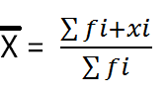
Keterangan :
fi =frekuensi
xi = nilai tengah
- Rumus Median Data Kelompok
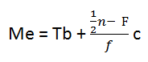
Keterangan :
Tb = Tepi bawah kelas median
F = Jumlah frekuensi sebelum median
f = Frekuensi
c = Panjang kelas
n = Jumlah frekuensi
2. Analisa Bivariat
Selain menggunakan analisis univariat juga menggunakan analisis bivariat.Analisis bivariat yang dilakukan terhadap dua variabel yang diduga berhubungan atau berkolerasi (Notoadmodjo, 2010). Untuk uji statistik menggunakan Chi Square, menghitungnya digunakan rumus :
$$\sum{\frac{{(O-E)}^{2}}{E}}$$
df = (k-1) (b-1)

Keterangan :
$x^{2 }$ : chi kuadrat
O : frekuensi yang diobservasi
E : frekuensi yang diharapkan
k : jumlah kolom
b : jumlah baris
Untuk melihat kemaknaan perhitungan statistik digunakan kemaknaan 0,05 kriteria tes $x^{2}$(Chi Square Tes) adalah :
- Bila Pvalue $≤$ 0,05 berarti data sampel mendukung adanya hubungan dua variabel kategorik.
- Bila Pvalue > 0,05 berarti data sampel tidak mendukung adanya dua variabel kategorik.
Syarat uji Chi Square :
- Sampel diambil seara acak
- Kelompok yang dibandingkan independen
- Semua frekuensi harapan tidak lebih kecil dari 5
- Jumlah sampel lebih dari 40
- Syarat tabel 2x2 dijumpai nilai expected kurang dari 5, maka yang digunakan adalah fisher excact test.
- Tidak ada cell dengan nilai frekuensi kenyataan atau disebut juga Actual Count (FO) sebesar (NOL).
- Apabila bentuk tabel kontingensi 2x2, maka tidak boleh ada 1 cell saja yang memiliki frekuensi harapan atau disebut juga expected cound (“FH”) kurang dari 5.
- Apabila bentuk tabel lebih dari 2x2, misal 2x3, maka jumlah cell dengan frekuensi harapan yang kurang dari 5 tidak boleh lebih dari 20%.
- Apabila bentuk tabel kontigensi 2x2, maka rumus yang digunakan “Koreksi Yates”
- Uji Normalitas
Sebelum melakukan pengujian hipotesis terlebih dahulu melakukan pengujian normalitas data untuk mengetahui kenormalan dari distribusi data.Penelitian ini menggunakan uji normalitas data dengan menggunakan Kolmogrov-Smirnov yaitu memiliki lebih dari 50 subyek atau responden. Uji Kolmogrov-Smirnov
Uji Kolmogorov-Smirnov digunakan apabila data yang akan diuji merupakan data tunggal atau frekuensi tunggal, bukan data dalam distribusi kelompok (supardi,2013). Dengan kriteria pengujian (nilai tabel Kolmogorof-Smirnov), sebagai berikut :
Tolak H₀ α_{max}$>$D_{tabel} dan
Diterima H₀ jika α_{max}$≤$D_{tabel}
Hasil perhitungan yang dilakukan oleh peneliti maka diperoleh hasil pengujian normalitas data kolmogorov smirov yang dapat dilihat pada tabel dibawah ini yaitu :
Tabel 3.5 uji normalitas data mahasiswa tingkat II Prodi DIII Keperawatan di Universitas Muhammadiyah
Kalimantan Timur tahun 2018

 | Kolmogrov-sminov |  | Shapiro-wilk
 | statistic | Df | Sig | Statistic | Df | Sig
Membaca Al-quran | 096 | 83 | 0,058 | 983 | 83 | 351
Motivasi belajar | 087 | 83 | 0,177 | 984 | 83 | 399
Sumber data primer: 2018
Dari hasil uji normalitas yang dilakukan maka didapatkan hasil bahwa untuk variabel membaca Al-quran didapatkan p value lebih besar dari >0,05 yaitu 0,058 maka dapat disimpulkan data berdistribusi nomal, sedangkan pada variabel motivasi belajar p value lebih besar dari >0,05 yaitu 0,177 sehingga data dapat disimpulkan berdistribusi normal.
- Etika Penelitian
Dalam melakukan penelitian, penliti mengajukan permohonan izin kepada pimpinan Universitas Muhammadiyah Kalimantan Timur.Kemudian kuesioner diberikan kepada responden yang di teliti dengan menekankan pada masalah etika. Secara garis besar, dalam melaksanakan sebuah penelitian ada empat prinsip yang harus di pegang teguh (Notoadmojo, 2010) yaitu :
- Informed consent (persetujuan)
Menghormati harkat dan martabat manusia (respect for human dignity).Penliti perlu mempertimbangkan hak-hak subyek penelitian untuk mendapatkan informasi tentang tujuan peneliti melakukan penelitian tersebut.Disamping itu juga memberikan kebebasan kepada subyek untuk memberikan informasi atau tidak memberikan informasi sebagai ungkapan peneliti menghormati harkat dan martabat subyek penelitian, peeliti memperiapkan (informed concent).

- Confidentiality (kerahasiaan)
Menghormati privasi dan kerahasiaan subyek penelitian (respect for privacy and confidntiality). Setiap orang mempunyai hak-hak dasar individu termasuk privasi dan kebebasan individu dalam memberikan informasi mengenai identitas dan kerahasiaan identitas subyek.Penelitian cukup menggunakan coding sebagai pengganti identitas responden.
- Keadilan dan inklusivitas/keterbukaan ( respect for justice an inclusiveness).
Prinsip keterbukaan dan adil perlu dijaga oleh peneliti dengan kejujuran, keterbukaan, dan kehati-hatian. Prinsip keterbukaan yakni dengan menjelaskan prosedur penelitian, edangkan prinsip keadilan ini menjamin bahwa semua subyek penlitian memperoleh perlakuan dan keuntungan yang sama tanpa membedakan gender, agama, etnis dan sebgainya.
- Memperhitungkan manfaat dan kerugian yang ditimbulkan (balancing harms and benefits).
Sebuah penelitian hendaknya memperoleh manfaat semaksimal mungkin bagi masyarakat pada umumnya dan subyek penelitian pada khususnya. Penulis hendaknya meminimalisasi dampak yang merugikan bagi subyek. Oleh sebab itu pelaksanaan penelitian harus dapat mengubah atau paling tidak mengurangi rasa cemas maupun stress subyek penelitian.
Mengacu pada prinsip-prinsip dasar tersebut, maka setiap penelitian, termasuk para peneliti ksehatan hendaknya :
- Memenuhi kaidah keilmuan dan dilakukan berdasarkan hatinurani, moral, kejujuran, kebebasan, dan tanggung jawab.
- Merupakan upaya untuk mewujudkan ilmu pengetahuan, kesejahteraan, martabat dan peradaban manusia, serta terhindar dari segala sesuatu yang menimbulkan kerugian atau membahayakan subyek penelitian atau masyarakat pada umumnya.
- Jalannya Penelitian
Penelitian ini dilakukan selama 1 bulan yang dimulai pada tanggal 11 mei sampai 11 juni 2018, setelah memperoleh persetujuan dari pihak terkait.
Adapun jalan proses penelitian ini akan dilakukan dimulai dengan urutan sebagai berikut:
- Tahap persiapan pembuatan proposal
Tahap awal pembuatan proposal ini yaitu pengajuan judul kepada pembimbing, setelah itu melakukan studi pendahuluan untuk memperoleh data yang dibutuhkan, selain itu juga penulis mencari literature yang berhubungan dengan masalah penelitian.
- Pembuatan proposal
Penyusunan proposal dimulai dari BAB I, II, dan III yang disertai dengan konsultasi kepada pembimbing.Selanjutnya peneliti mencari referensi untuk pembuatan konsep teori dan metode penelitian.Kemudian dilakukan pembuatan kuesioner.
- Setelah proposal penlitian disetujui oleh pembimbing, peneliti melakukan sidang proposal.
- Setelah sidang proposal dilakukan revisi kembali untuk perbaikan proposal.
- Setelah proposal diperbaiki dan proposal dinyatakan ACC, peneliti akan menyusun hasil laporan, siding akhir dan penggandaan laporan untuk pihak-pihak tertentu.
- Melakukan sidang hasil KTI pada tanggal 26 juli 2018
- Setelah sidang hasil KTI dilakukan revisi kembali untuk perbaikan
- Setelah KTI diperbaiki dan dinyatakan ACC, peneliti menyusun hasil laporan KTI.

BAB IV
HASIL PENELITIAN DAN PEMBAHASAN
Bab ini akan menguraikan hasil penelitian dan pembahasan mengenai hubungan membacamembaca al-quran dengan motivasi belajar mahasiswa tingkat II Program Studi Diploma IIIKeperawatan Universitas Muhammadiyah Kalimantan Timur. Pengambilan data kuesioner dengan jumlah sampel sebanyak 83 responden pada tanggal 11 Mei 2018.
- Gambaran Umum Lokasi Penelitian
Universitas Muhammadiyah Kalimantan Timur beralamatkan di kompleks Perguruan Tinggi Jl. Ir. H. Juanda No 15. Pada tanggal 28 Agustus 2017 telah resmi berdiri Universitas Muhammadiyah Kalimantan Timur (UMKT) dengan dikeluarkannya SK No 463/KPT/I/2017 oleh Kemenristek Dikti. Berdirinya UMKT ini merupakan peningkatan status dari sebelumnya STIE dan STIKES Muhammadiyah Samarinda bergabung menjadi Universitas. Saat ini UMKT telah berkembang menjadi 4 fakultas dan total 16 program studi.Dalam penelitian ini peneliti mengambil 83 mahasiswa tingkat III Program Studi Diploma III Keperawatan.

- Hasil Penelitian
- Karakteristik responden
- usia responden
Karakter responden berdasarkan usia, dapat dilihat pada distribusi frekuensi sebagai berikut :
Tabel 4.1 distribusi frekuensi Karakteristik responden berdasarkan
usia mahasiswa tingkat II Prodi DIII Keperawatan di Universitas Muhammadiyah Kalimantan Timur tahun 2018

Usia | Frekuensi | (%)
18-19tahun | 49 | 59,0
20-22 tahun | 34 | 41,0
Total | 83 | 100,0
Sumber: data primer 2018

Berdasarkan Tabel 4.1 dapat diketahui bahwa dari 83 mahasiswa tingkat II, yang menjadi responden di Universitas Muhammadiyah Kalimantan Timur menunjukkan proporsi tertinggi untuk usia yaitu pada mahasiswa yang memiliki usia < 19 tahun sebanyak 34 orang (41%), sedangkan proporsi untuk mahasiswa yang memiliki usia >19 tahun sebanyak 49 orang (59%). Dengan demikian, sebagian besar responden adalah mahasiswa berusia <19 Tahun.

- Jenis kelamin
Tabel 4.2 distribusi frekuensi Karakteristik responden berdasarkan
jenis kelamin mahasiswa tingkat II Prodi DIII Keperawatan di
Universitas Muhammadiyah Kalimantan Timur tahun 2018

Jenis Kelamin | Frekuensi | (%)
Laki-Laki | 18 | 21.7
Perempuan | 65 | 78.3
Total | 83 | 100,0
Sumber: data primer 2018
Berdasarkan tabel 4.2 dapat diketahui bahwa dari 83 orang mahasiswa Tingkat II Prodi D III Keperawatan yang menjadi responden di Universitas Muhammadiyah Kalimantan Timurmenunjukkan proporsi tertinggi untuk jenis kelamin yaitu pada mahasiswa yang berjenis kelamin Perempuan sebanyak 65 orang (78,3%), sedangkan mahasiswa yang berjenis kelamin laki-laki sebanyak 18 orang (21,7 %). Kesimpulannya adalah, berdasarkan jenis kelamin dari 83 mahasiswa yang diteliti yang paling banyak adalah Perempuan dibandingkan laki-laki.
- Analisa univariat (independen)
- Variabel independen (membaca al-quran)
Variabel independen dalam penelitian ini adalah membaca al-quran. Berdasarkan data-data yang didapat kemudian diklasifikasikan menjadi data ordinal yaitu pada Keaktifan Dalam Organisasi Kemahasiswaan dengan kategori buruk, sedang,selanjutnya dilakukan pengkategorian untuk masing-masing variabel sebagai berikut :
Tabel 4.3 distribusi frekuensi membaca alquran mahasiswa tingkat II prodi DIII keperawatan di Universitas Muhammadiyah Kalimantan Timur
Tahun 2018
Membaca Al-quran | Frekuensi | (%)
Baik | 38 | 45,8
Kurang baik | 45 | 54,2
Total | 83 | 100,0
Sumber: data primer 2018
Berdasarkan tabel 4.3 dapat diketahui bahwa dari 83 mahasiswa Prodi DIII Keperawatan Universitas Muhammadiyah Kalimantan Timur yang membaca Al-quran, berdasarkan kategori membaca Al-quran dalam kategori baik sebanyak 38 orang (45,8%), kategori kurang baik sebanyak 45 orang (54,2%).
- Variabel dependen
Variabel dependen pada penelitian ini adalah motivasi belajar mahasiswa prodi DIII keperawatan Universitas Muhammadiyah Kalimantan Timur, berdasarkan data-data yang didapat kemudian yaitu pada motivasi belajar dengan kategori tinggi dan rendah, selanjutnya dilakukan pengkategorian untuk masing-masing variabel, didapatkan data sebagai berikut .

Tabel 4.4 Distribusi Frekuensi motivasi belajar mahasiswa tingkat II prodi DIII keperawatan di Universitas Muhammadiyah Kalimantan timur
Tahun 2018
Motivasi belajar | Frekuensi | (%)
Tinggi | 45 | 54,2%
Rendah | 38 | 45,8%
Total | 83 | 100,0
Sumber: data primer 2018

Berdasarkan tabel 4.4 dapat diketahui bahwa dari 83 mahasiswa Prodi D III Keperawatan Universitas Muhammadiyah Kalimantan Timur yang membaca Al-quran berdasarkan kategori motivasi belajar dikategorikan tinggi sebanyak 45 orang (54,2%) dan kategori rendah sebanyak 38 orang (45,8%). Dengan demikian hal ini dapat disimpulkan bahwa motivasi belajar mahasiswa termasuk dalam kategori tinggi.
Hasil ini diperoleh peneliti dari distribusi frekuensi mengenai motivasi belajar mahasiswa Prodi DIII Keperawatan Tingkat II Universitas Muhammadiyah Kalimantan Timur
- Analisa bivariat
Analisa Bivariat dilakukan setelah melakukan analisa data secara Univariat (analisa yang dilakukan untuk menjelaskan atau mendeskripsikan karakteristik masing-masing variabel) dan uji normalitas data (menentukan titik potong) yang kemudian dilanjutkan menganalisa data untuk mengidentifikasi hubungan masing-masing variabel independen dengan dependen dilakukan perhitungan dengan menggunakan metode Chi Square dibawah ini yaitu :
  - Hubungan membaca Al-quran dengan motivasi belajar
Tabel 4.6 Hubungan membaca Al-quran dengan motivasi belajar mahasiswa tingkat II prodi DIII keperawatandi Universitas Muhammadiyah Kalimantan Timur Tahun 2018
Membaca Al-quran | Motivasi belajar |  |  |  | Total |  | P Value
Membaca Al-quran | Tinggi |  | Rendah |  |  |  | P Value
 | N | % | n | % | N | % | 0,677
Baik | 21 | 25,3 | 16 | 19,3 | 37 | 44,6 | 0,677
Kurangbaik | 24 | 28,9 | 22 | 25,5 | 46 | 55,4 | 0,677
Total | 44 | 54,2 | 44 | 100 | 83 | 100 | 0,677
Sumber: data primer 2018

Berdasarkan tabel 4.5 diperoleh data dari 37 responden yang yang memiliki motivasi belajar tinggi yaitu sebanyak 21 responden (25,3%) dan terdapat 16 responden (19,3%) yang memiliki motivasi belajar rendah.
Hasil Chi-Square Test memperlihatkan bahwa tidak ada hubungan yang signifikan antara membaca Al-quran dengan motivasi belajar mahasiswa prodi DIII Universitas Muhammadiyah Kalimantan Timur, dengan nilai P Value sebesar 0,677 atau >alpha 0,05. Artinya, Artinya, membaca Al-quran tidak berpengaruh pada motivasi belajar mahasiswa.
- Pembahasan
  - Usia Responden
Berdasarkan hasil penelitian ini dapat diketahui bahwa dari 83 responden mahasiswa Prodi D III Keperawatan yang membaca Al-quran di Universitas Muhammadiyah Kalimantan Timur menunjukkan proporsi tertinggi untuk usia yaitu pada mahasiswa yang memiliki usia <19 tahun sebanyak 34 orang (41%), sedangkan proporsi untuk mahasiswa yang memiliki usia >19 tahun sebanyak 49 orang (59%). Dengan demikian, sebagian besar responden adalah mahasiswa berusia> 19 Tahun.
Masa remaja merupakan suatu periode dalam lingkaran kehidupan antara masa kanak-kanak dan masa dewasa.Perubahan biologis, psikologis, lingkungan, social dan hukum yang mempengaruhi awal dan akhir masa remaja.
Salah satu faktor yang mempengaruhi motivasi belajar dan hasil prestasi seseorang adalah usia. Towsend (2005), menjelaskan perkembangan psikososial mempunyai delapan tahap perkembangan ; masa bayi, kanak-kanak, pra sekolah, usia sekolah, remaja, dewasa muda, Dewasa Pertengahan, dewasa lanjut usia. Pada usia remaja perkembangan psikososialnya adalah kemampuan untuk mencapai identitas meliputi peran, tujuan pribadi, keunikan, dan ciri khas diri.
Usia mempengaruhi daya tangkap dan pola pikir seseorang. Semakin bertambah usia akan semakin bertambah pula daya tangkap dan pola pikirnya.Usia merupakan salah satu faktor yang penting dalam menentukan motivasi belajar seseorang. Karena, usia mempengaruhi pola berfikir dan kematangan berfikir seseorang.
Menurut asumsi peneliti berdasarkan hasil penelitian yang telah dilakukan kepada responden sebanyak 83 responden, dapat diasumsikan bahwa umur mempengaruhi kemampuan seseorang dalam memutuskan apa yang akan dilakukan, begitu juga dalam memotivasi diri untuk belajar.
  - Jenis kelamin
Berdasarkan hasil penelitian ini dapat diketahui bahwa dari 83 mahasiswa yang membaca Al-quran di Universitas Muhammadiyah Kalimantan Timur menunjukkan proporsi tertinggi untuk jenis kelamin yaitu pada mahasiswa yang berjenis kelamin Perempuan sebanyak 65 orang (78,3%), sedangkan mahasiswa yang berjenis kelamin laki-laki sebanyak 18 orang (21,7 %). Kesimpulannya adalah, berdasarkan jenis kelamin dari 83 mahasiswa yang diteliti yang paling banyak adalah Perempuan dibandingkan laki-laki. Namun dalam hal motivasi keduanya tidak terlalu berbeda.
Hal ini sejalan dengan pendapat Tracey (2005, dalam Santrock,2009), yang mengatakan bahwa motivasi yang dimiliki oleh laiki-laki maupun perempuan cenderung serupa. laki-laki dan perempuan cenderung sama dalam hal motivasi belajar, yang berbeda adalah hal-hal yang dapat mempengaruhi motivasi belajarnya seperti pada perempuan cenderung lebih banyak mengalami masalah dengan kecemasan. Sedangkan laki-laki banyak bermasalah dalam hal social.
Menurut asumsi peneliti dari hasil penelitian yang telah dilakukan kepada responden dan teori yang ada, dapat diasumsikan bahwa jenis kelamin dapat mempengaruhi motivasi belajar seseorang.
  - Membaca Alquran
Variabel independen dalam penelitian ini adalah membaca al-quran. Berdasarkan data-data yang didapat yaitu dengan kategori baikdan kurang baik.Dalam kategori baik yaitu sebanyak 38 orang (45,8%), kurang baik yaitu sebanyak 45 orang (54,2%).
Yang menyebabkan kategori membaca Al-quran kurang baik karena, dilihat dari hasil penelitian di lapangan yang saya dapatkan bahwa kebanyakan dari mahasiswa tidak membiasakan membaca Al-quran dirumah, pernah membaca tetapi tidak sesuai waktu yang ditentukan, hari ini membaca setelah sholat magrib, belum tentu esok hari membaca setelah sholat magrib, dan terkadang juga timbul rasa malas dalam diri.bukan hanya dirumah akan tetapi dikampus juga jarang membaca.
Dikampus Universitas Muhammadiyah Kalimantan Timur ada jadwal membaca Al-quran sebelum belajar. Alasan mahasiswa jarang melaksanakan membaca Al-quran dikampus dikarenakan terkadang dosen tidak bisa mengajar pagi dan diganti jam 10.00 pagi, maka mahasiswa tidak membaca Alquran. membacaSekalipun membaca Al-quran mereka hanya sekedar membaca, bukan menghayati.
Iskandar mizza (2014), berpendapat bahwa jika seseorang jauh dari Al-quran maka system kerja akal jiwanya akan rapuh, ia akan menjadi sosok yang mudah kecewa, gampang putus asa, tidak memiliki motivasi dan tujuan hidup yang jelas. Sebaliknya jika seseorang senantiasa akrab berinteraksi dengan Al-quran, ia akan memiliki benteng jiwa yang kuat dan perkasa, ia akan senantiasa mampu menahan badai dan geombang ujian serta cobaan hidup, ia akan senantiasa kokoh dalam biduk badai yang amat sangat menakutkan sekalipun.
  - Motivasi belajar
Variabel dependen pada penelitian ini adalah motivasi belajar mahasiswa prodi DIII keperawatan Universitas Muhammadiyah Kalimantan Timur, berdasarkan data-data yang didapat kemudian yaitu pada motivasi belajar dengan kategori tinggi dan rendah yaitu tinggi sebanyak 45 orang (54,2%) dan kategori rendah sebanyak 38 orang (45,8%).
Tingkat motivasi belajar mahasiswa tidak terlepas dari diri para mahasiswa itu sendiri, akibat dari motivasi belajar mereka yang tinggi dapat dilihat dari kehadiran dan semangat mahasiswa yang selalu mengikuti pelajaran setiap hari, keuletan mahasiswa tidak pernah putus asa untuk terus belajar jika mendapat nilai rendah, ketekunan mahasiswa dan selalu memperhatikan ketika dosen menjelaskan dan menanyakan apa yang belum dimengerti.
Menurut asumsi peneliti dan berdasarkan teori yang ada bahwa hasil penelitian yang dijadikan dasar dalam penelitian ini yang menyatakan bahwa bacaan Al-quran memiliki efek yang sangat baik untuk tubuh, salah satunya adalah meningkatkan kreativitas memperkuat kepribadian, meningkatkan kemampuan berbahasa dan sebagainya.Hal ini dikarenakan frekuensi gelombang bacaan Al-quran memiliki kemampuan untuk memprogram ulang sel-sel otak, meningkatkan kemampuan, serta menyeimbangkan makhdlori (2007).
  - Analisa bivariat
Berdasarkan tabel 4.5 diperoleh data dari 37 responden yang motivasi belajarnya buruk didapatkan responden yang memiliki motivasi belajar tinggi yaitu sebanyak 21 responden (25,3%) dan terdapat 16 responden (19,3%) yang memiliki motivasi belajar rendah.
Hasil Chi-Square Test memperlihatkan bahwa tidak ada hubungan yang signifikan antara membaca Al-quran dengan motivasi belajar mahasiswa prodi DIII Universitas Muhammadiyah Kalimantan Timur, dengan nilai P Value sebesar 0,677 atau >alpha 0,05. Artinya, membaca Al-quran tidak ada hubungan dengan motivasi belajar.
Penyebab tidak berhubungannya hasil penelitian ini tentang mahasiswa membaca Al-quran dengan motivasi belajar adalah dari hasil wawancara beberapa mahasiswa bahwa dukungan orang tualah yang menjadi faktor eksternal paling mempengaruhi terbentuknya motivasi serta menguatkan motivasi intrinsik dari dalam diri mahasiswa itu sendiri untuk semakin menunjukkan bahwa mahasiswa tersebut mampu menggapai cita-citanya serta mampu mebanggakan orang tua.
Sesuai dengan teori widiastuti (2015) bahwa yang mempengaruhi motivasi mahasiswa salah satunya adalah cita-cita dan aspirasi mahasiswa itu sendiri serta kondisi lingkungan mahasiswa seperti pengaruh orang tua dan pasangan.
Sehingga dapat disimpulkan bahwa Alquran tidak menjadi salah satu faktor yang mendukung motivasi belajar mahasiswa karena kebanyakan mahasiswa tidak mengetahui bahwa membaca Al-quran dengan sunggguh-sungguh dapat mempengaruhi motivasi mereka sebagian mahasiswa hanya tau bahwa membaca Al-quran itu baik tetapi tidak mengetahui efek yang didapat ketika membaca Al-quran dengan sungguh-sungguh sehingga mahasiswa mereka hanya sekedar membaca. Sedangkan manfaat Al-quran hanya bisa didapatkan ketika seseorang itu membaca dengan sungguh-sungguh serta memaknai isi dari Al-quran
Didukung dengan teori (sukaca,2014) orang yang sering membaca dan memaknai bacaan positif seperti Al-quran maka pikiran mereka akan menjadi positif dan fikiran positif akan mempengaruhi hal-hal baik seperti motivasi belajar.
Hal ini sejalan dengan penelitian yang dilakukan oleh Fattich Alviyani Amana (2015) tentang Pengaruh Kebiasaan Membaca Al-quran Terhadap Prestasi Belajar Pendidikan Agama IsIam Siswi Kelas x di Madrasah Aliyah Negeri 2 Kota Madiun.Hasil penelitian menunjukkan bahwa untuk variabel kebiasaan membaca Al-quran terhadap prestasi belajar siswa aspek psikomotorik diperoleh nilai sigmifikasi 0.100.oleh karena probabilitas (0,100) lebih besar dari 0,05 maka hipotesis alternative ditolak. Hal ini menunjukkan juga bahwa tidak ada pengaruh kebiasaan membaca Al-quran terhadap prestasi belajar siswa.
Menurut peneliti Amana(2015) hasil tidak sesuai dengan teori yang dijadikan dasar dalam penelitiannya karena jika membaca Alquran dipagi hari siswa tidak dibimbing oleh guru akan tetapi siswa membaca sendiri-sendiri dan belum tentu benar bacaan dan belum tentu mereka bersungguh-sungguh membaca Al-quran.
Sedangkan sesuai teori yang dijadikan dasar penelitian ini yang menyatakan bahwa bacaan Al-quran memiliki efek yang sangat baik untuk tubuh, salah satunya adalah meningkatkan kreativitas, memperkuat kepribadian, meningkatkan kemampuan berbahasa dan sebagainya maka itu dapat meningkatkan motivasi dalam diri . hal ini dikarenakan frekuensi gelombang bacaan Al-quran memiliki kemampuan untuk memprogram ulang sel-sel otak, meningkatkan kemampuan, serta menyeimbangkan, dan pada intinya kembali kepada diri ada atau tidaknya untuk meningkatkan motivasi dan memperkuat kepribadian dalam diri.
- Keterbatasan Penelitian
Dalam penelitian ini terdapat kelemahan-kelemahan yang disebabkan karena keterbatasan peneliti, diantaranya:
- Pengalaman peneliti yang baru pertama kali melakukan penelitian sehingga diperlukan banyak bimbingan dan masukan dalam menyelesaikan penelitian ini.
- Pengumpulan data
Pengumpulan data penelitian ini menggunakan instrument kuesioner yang keakuratan datanya sangat bergantung pada kejujuran dan keterbukaan responden dalam menjawab soal.
- Metode penelitian
Sebagaimana telah diuraikan dalam metodologi penelitian bahwa desain penelitian ini menggunakan pendekatan cross sectional dimana pengukuran semua variabel baik independen maupun dependen dilakukan dalam waktu bersamaan sehingga penelitian ini tidak dapat diketahui hubungan sebab akibat secara langsung, akan tetapi hanya dapat menggambarkan suatu hubungan variabel bebas dan variabel terikat.

BAB V
KESIMPULAN DAN SARAN
- Kesimpulan
Berdasarkan pembahasan dan uraian dari hasil penelitian maka peneliti dapat mengemukakan keimpulan dan saran dari hasil penelitian tentang hubungan membaca Al-quran dengan motivasi belajar mahasiswa Tingkat II Program Studi Diploma III KeperawatanUniversitas Muhammadiyah Kalimantan Timur pada 83 responden dan agar dapat dijadikan acuan untuk perkembangan keilmuan khususnya di6 bidang keperawatan.
- Karakteristik responden berdasarkan usia menunjukkan bahwa usia responden adalah < 19 tahun sebanyak 34 orang (41%), sedangkan proporsi untuk mahasiswa yang memiliki usia >19 tahun sebanyak 49 orang (59%).
- Karakteristik responden berdasarkan jenis kelamin menunjukkan bahwa responden dengan jenis kelamin Perempuan sebanyak 65 orang (78,3%), sedangkan mahasiswa yang berjenis kelamin laki-laki sebanyak 18 orang (21,7 %).
- Pelaksanaan membaca Al-quran mahasiswa Tingkat II prodi DIII keperawatan Universitas Muhammadiyah Kalimantan Timur, yang membaca Al-qurannya Dalam kategori baik yaitu sebanyak 38 orang (45,8%), kurang baik yaitu sebanyak 45 orang (54,2%).
- Motivasi belajar mahasiswa tingkat II prodi DIII Keperawatan di Universitas Muhammadiyah Kalimantan Timur dengan kategori tinggi dan rendah yaitu tinggi sebanyak 45 orang (54,2%) dan kategori rendah sebanyak 38 orang (45,8%).
- Dari hasil penelitian diperoleh data dari 37 responden yang motivasi belajarnya buruk didapatkan responden yang memiliki motivasi belajar tinggi yaitu sebanyak 21 responden (25,3%) dan terdapat 16 responden (19,3%) yang memiliki motivasi belajar rendah.
Hasil Chi-Square Test memperlihatkan bahwa tidak ada hubungan yang signifikan antara membaca Al-quran dengan motivasi belajar mahasiswa prodi DIII Universitas Muhammadiyah Kalimantan Timur, dengan nilai P Value sebesar 0,677 atau >alpha 0,05. Artinya, membaca Al-quran tidak ada hubungan dengan motivasi belajar.
- Saran
Dalam Penelitian ini ada beberapa saran yang dapat disampaikan dan kiranya dapat bermanfaat pada:
- Bagi Mahasiswa
Hasil penelitian yang dilakukan secara statististik tidak berhubungan, akan tetapi mahasiswa seharusnya tetap membiasakan dan mengamalkan Al-quran dengan sungguh-sungguh sebagai pedoman hidup .mahasiswa hendaknya mempunyai semangat yang tinggi dalam beribadah dan kegiatan belajar serta menuangkan sikap disiplinnya dalam beribadah dan kegiatan belajar. Agar dapat meraih cita-cita yang telah direncanakan serta memperoleh bekal ilmu pengetahuan Bagi masa depannya kelak.
- Bagi institusi
Bagi institusi, penelitian ini dapat menjadi tambahan ilmu, agar institusi lebih banyak membahas masalah yang banyak terdapat dalam agama salah satunya yaitu pelaksanaan shalat wajib yang harus ditekankan lagi bimbingan dan pelaksanaan di institusi.
- Bagi peneliti selanjutnya
Bagi peneliti-peneliti yang akan datang dan melakukan penelitian serupa diharapkan untuk lebih menyempurnakan penelitian ini. Peneliti disini hanya meninjau hubungan saja,sehingga bagi peneliti selanjutnya yang tertarik untuk mengadakan penelitian sejenis atau dengan topik yang sama dapat melihat faktor apa saja yang dapat mempengaruhi, dan bagi peneliti selanjutnya hendaknya melakukan penelitian dengan responden yang lebih banyak lagi agar dapat terlihat dengan jelas bagaimana hubungan membaca Al-quran dengan motivasi belajar.

DAFTAR PUSTAKA

Abidin,Z., Widiastuti, H. (2015).Improvement Quality Of Agrose From Gracilaria verrucosa Red AlgaeBy Using NaOH And EDTA. International Journal of Pharm Tech Research, 2 (9), 13-18.
Agus Riyanto,2011. Aplikasi Metodologi Penelitian Kesehatan.Nuha Medika.Yogyakarta
Alimul Hidayat,Aziz.2009. Metode Penelitian Keperawatan dan Teknik Analisis Data. Jakarta: Salemba Medika
A.M. Sardiman.2011. Interaksi dan Motivasi Belajar Mengajar. PT Rajargrafindo: Jakarta
Amana, 2015. Pengaruh Kebiasaan Membaca Al-quran Terhadap Prestasi Belajar Pendidikan Agama Islam Siswa Kelas X Di Madrasah Aliyah Negeri 2 Kota Madiun.
Arikunto,S.2010.Metodologi Penelitian Kesehatan. Jakarta: Rineka Cipta.
Budiman &Riyanto A. 2013.Kapita Selekta Kuesioner Pengetahuan DanSikap Dalam Penelitian Kesehatan.Jakarta: Salemba Medika pp 66-69
Dimyati dan Mudjiono.(2006). Belajar dan Pembelajaran. Jakarta: PT Rineka Cipta
lestari, t. (2015). kumpulan teori untuk kajian pustaka penelitian kesehatan. 97.
mukarom, r. (2011). pengaruh aktivitas tadarus terhadap ketenangan siswa mengikuti kegiatan belajar mengajar di kelas x dan xi madrasah aliyah nahdlatul ulama tasik malaya. 14.
mukarom. (t.thn.). pengaruh aktivitas tadarus terhadap ketenangan siswa mengikuti kegiatan belajar mengajar di kelas x.
mukarom. (2006). pengaruh aktivitas tadarus terhadap ketenangan siswa mengikuti kegiatan belajar mengajar di kelas x dan xi madrasah aliyah nahdlatul ulama tasikmalaya tahun ajaran 2010/2011. W.J.S.Poewardarminta, 14.
mukarrom, & mukarom, r. (2006). pengaruh aktivitas tadarus terhadap ketenangan siswa mengikuti kegiatan belajar mengajar di kelas x dan xi madrasah aliyah nahdlatul ulama tasikmalaya.W.J.S Poewardarminta, 14.
nst, u. f. (2002). pengaruh metode pembelajaran terhadap motivasi belajar(studi terhadap hasil belajar al-quran pada kelas vii mts negeri 1 medan).motivasi dan dalam manajemen , 55.
Notoadmojo.2010.Ilmu Perilaku Kesehatan.Rineka Cipta.Jakarta
Nursalam.2008.Konsep dan Penerapan Metodologi Keperawatan.Jakarta

sukaca, a. (2014). the 9 golden habits for brighter muslim. yogyakarta: PT Bentang Pustaka.
Notoadmojo,S.2012.Metodologi Penelitian Ksehatan.Jakarta:Rineka Cipta.
Riyanto, A.2011.Aplikasi Metodologi Penelitian Kesehatan.Yogyakarta: Nuha Medika.
Sugiyono.(2007).Metode penelitian Pendidikan Pendekatan Kuantitatif, kualitatif, dan R&D. Bandung:ALFABETA.
Riwikdikdo,H.2013.Statistik Kesehatan dan Aplikasi SPSS DalamProsedur Penelitian.Yogyakarta: Rohima Press.
Supardi.(2013).Aplikasi Statistika dalam Penelitian Konsep Statistika yanglebih komperehensif. Jakarta: Change Publication.
Nursalam.(2011).Manajemen Keperawatan edisi 3. Jakarta : Salemba Medika.
Mcleod Jr., Raymond dkk. 2004. Sistem informasi Manajemen Edisi 8 Jakarta: INDEKS.
Nursalam. 2008. Pendekatan Praktis Metodologi Riset Keperawatan. Jakarta
Arikunto,suharsimi. 2003. Prosedur Penelitian, Suatu Praktek. Jakarta: Bina Aksara
Townsend, M.C.(2005). Essentials Of Psychiatric Mental HealthNursing. Davis Company. Philadelpia

DAFTAR PUSTAKA

Abidin,Z., Widiastuti, H. (2015).Improvement Quality Of Agrose From Gracilaria verrucosa Red AlgaeBy Using NaOH And EDTA. International Journal of Pharm Tech Research, 2 (9), 13-18.
Agus Riyanto,2011. Aplikasi Metodologi Penelitian Kesehatan.Nuha Medika.Yogyakarta
Alimul Hidayat,Aziz.2009. Metode Penelitian Keperawatan dan Teknik Analisis Data. Jakarta: Salemba Medika
A.M. Sardiman.2011. Interaksi dan Motivasi Belajar Mengajar. PT Rajargrafindo: Jakarta
Amana, 2015. Pengaruh Kebiasaan Membaca Al-quran Terhadap Prestasi Belajar Pendidikan Agama Islam Siswa Kelas X Di Madrasah Aliyah Negeri 2 Kota Madiun.
Arikunto,S.2010.Metodologi Penelitian Kesehatan. Jakarta: Rineka Cipta.
Budiman &Riyanto A. 2013.Kapita Selekta Kuesioner Pengetahuan DanSikap Dalam Penelitian Kesehatan.Jakarta: Salemba Medika pp 66-69
Dimyati dan Mudjiono.(2006). Belajar dan Pembelajaran. Jakarta: PT Rineka Cipta
lestari, t. (2015). kumpulan teori untuk kajian pustaka penelitian kesehatan. 97.
mukarom, r. (2011). pengaruh aktivitas tadarus terhadap ketenangan siswa mengikuti kegiatan belajar mengajar di kelas x dan xi madrasah aliyah nahdlatul ulama tasik malaya. 14.
mukarom. (t.thn.). pengaruh aktivitas tadarus terhadap ketenangan siswa mengikuti kegiatan belajar mengajar di kelas x.
mukarom. (2006). pengaruh aktivitas tadarus terhadap ketenangan siswa mengikuti kegiatan belajar mengajar di kelas x dan xi madrasah aliyah nahdlatul ulama tasikmalaya tahun ajaran 2010/2011. W.J.S.Poewardarminta, 14.
mukarrom, & mukarom, r. (2006). pengaruh aktivitas tadarus terhadap ketenangan siswa mengikuti kegiatan belajar mengajar di kelas x dan xi madrasah aliyah nahdlatul ulama tasikmalaya.W.J.S Poewardarminta, 14.
nst, u. f. (2002). pengaruh metode pembelajaran terhadap motivasi belajar(studi terhadap hasil belajar al-quran pada kelas vii mts negeri 1 medan).motivasi dan dalam manajemen , 55.
Notoadmojo.2010.Ilmu Perilaku Kesehatan.Rineka Cipta.Jakarta
Nursalam.2008.Konsep dan Penerapan Metodologi Keperawatan.Jakarta

sukaca, a. (2014). the 9 golden habits for brighter muslim. yogyakarta: PT Bentang Pustaka.
Notoadmojo,S.2012.Metodologi Penelitian Ksehatan.Jakarta:Rineka Cipta.
Riyanto, A.2011.Aplikasi Metodologi Penelitian Kesehatan.Yogyakarta: Nuha Medika.
Sugiyono.(2007).Metode penelitian Pendidikan Pendekatan Kuantitatif, kualitatif, dan R&D. Bandung:ALFABETA.
Riwikdikdo,H.2013.Statistik Kesehatan dan Aplikasi SPSS DalamProsedur Penelitian.Yogyakarta: Rohima Press.
Supardi.(2013).Aplikasi Statistika dalam Penelitian Konsep Statistika yanglebih komperehensif. Jakarta: Change Publication.
Nursalam.(2011).Manajemen Keperawatan edisi 3. Jakarta : Salemba Medika.
Mcleod Jr., Raymond dkk. 2004. Sistem informasi Manajemen Edisi 8 Jakarta: INDEKS.
Nursalam. 2008. Pendekatan Praktis Metodologi Riset Keperawatan. Jakarta
Arikunto,suharsimi. 2003. Prosedur Penelitian, Suatu Praktek. Jakarta: Bina Aksara
Townsend, M.C.(2005). Essentials Of Psychiatric Mental HealthNursing. Davis Company. Philadelpia

Hasil karakteristik responden

Statistics
 |  | Usia | VAR00002
N | Valid | 83 | 83
N | Missing | 0 | 0

Usia
 |  | Frequency | Percent | Valid Percent | Cumulative Percent
Valid | 18-19 Tahun | 49 | 59.0 | 59.0 | 59.0
Valid | 20-22 Tahun | 34 | 41.0 | 41.0 | 100.0
Valid | Total | 83 | 100.0 | 100.0

VAR00002
 |  | Frequency | Percent | Valid Percent | Cumulative Percent
Valid | Laki-laki | 38 | 45.8 | 45.8 | 45.8
Valid | Perempuan | 45 | 54.2 | 54.2 | 100.0
Valid | Total | 83 | 100.0 | 100.0

Kuesioner A
Membaca Al-quran
Berilah tanda pada jawaban sesuai dengan keadaan anda
Pilihan jawaban : TP : Tidak Pernah SS : Sangat sering
J : Jarang S : Sering
No | PERNYATAAN | TP 0 | J 1 | S 2 | SS 3
2. | Apakah kebiasaan membaca Al-quran kamu laksanakan setiap hari dirumah?
3. | Apakah kamu pernah meninggalkan kebiasaan membaca Al-quran?
4. | Selain dirumah apakah kamu dikampus juga membiasakan membaca Al-quran?
5. | Apakah kamu malas membaca Al-quran dirumah?
6. | Apakah kamu membaca Al-quran sesuai waktu yang kamu tentukan?
7. | Apakah kamu membiasakan membaca Al-quran walaupun hanya satu ayat?
8. | Apakah kamu bosan untuk membiasakan membaca Al-quran
9. | Apakah kamu terpaksa untuk membiasakan membaca Al-quran?
10. | Apakah kamu menyesal ketika ada halangan sehingga tidak dapat membiasakan membaca Al-quran?
11. | Apakah kmu hanya membiasakan membaca Al-quran pada waktu tertentu?
12. | Ketika membaca Al-quran apakah kamu membacanya dengan tartil?
13. | Ketika membaca Al-quran apakah kamu membacanya dengan tergesa-gesa?
14. | Apakah kamu berniat ingin terbiasa memnbaca Al-quran?
15. | Ketika membaca Al-quran apakah kamu benar-benar menghayatinya?
16. | Ketika membaca Al-quran apakah kamu mengarah ketempat lain?
17. | Ketika membaca Al-quran apakah kamu dalam keadaan suci?
18. | Ketika membaca Al-quran apakah kamu membacanya dengan sungguh-sungguh?

Kuesioner B
Motivasi belajar
Berilah tanda () pada jawaban yang sesuai dengn keadaan anda
TP : Tidak Pernah SS : Sangat sering
J : Jarang S : Sering

NO | PERTANYAAN | TP 0 | J 1 | S 2 | SS 3
1. | Selalu mengikuti pelajaran setiap hari
2. | Tidak mengerjakan tugas tepat waktu
3. | Mencari referensi/buku untuk melengkapi pengetahuan tentang pelajaran.
4. | Mengerjakan tugas tepat waktu tetapi mencontek tugas teman.
5. | Selalu memperhatikan ketika dosen menjelaskan dan menanyakan apa yang belum dimengerti
7. | Saya berangkat hanya ketika mendapat kabar dosen masuk
8. | Saya tiba dikelas 30 menit sebelum pelajaran dimulai
9. | Selalu belajar dirumah walaupun tidak ada ujian pada esok hari
10. | Saat dosen membagi pengalamannya selama duduk dibangku kuliah, hal itu memotivasi saya untuk dapat mecapai keberhasilan dalam cita-cita saya.
11. | Saya merasa nasehat yang yang diberikan oleh dosen mengecilkan perasaan saya
12. | Saya selalu aktif berbicara dalam diskusi kelompok
13. | Saya selalu meminta saran dan nasehat kepada bapak/ibu dosen
14. | Saya tidak pernah aktif dalam diskusi kelompok dikelas
15. | Saya selalu mengumpulkan tugas tepat waktu
16. | Saya selalu belajar dirumah sebelum ujian
17. | Mengerjakan tugas rumah dikelas
18. | Tidak pernah putus asa untuk terus belajar jika mendapat nilai rendah
19. | Merasa putus asa dan tidak mau belajar lagi ketika mendapat nilai rendah

KUESIONER
Petunjuk pengisian:
1. Bacalah kriteria hingga jelas sebelum mengisi.
2. bacalah setiap prtanyaan dengan teliti sebelum mengisi.
3. berikan tanda centang () pada ssetiap kotak yang tersedia dengan jawaban yang dianggap sesuai dengan keadaan anda.
4. kerahasiaan jawaban anda akan tetap dijaga dan tidak disampaikan kepada pihak siapapun.
Identitas Responden
1. kode responden :
2. umur :
3. jenis kelamin :
a. laki-laki :
b. perempuan :

LEMBAR PERSETUJUAN PERSETUJUAN MENJADI RESPONDEN

Setelah mendapat penjelasan dari peneliti saya bersedia berpastisipasi sebagai responden yang dilakukan oleh mahasiswa D-III keperawatan Universitas Muhammadiyah Kalimantan Timur.
Nama : Nely Widiarti
Nim : 17111024160285
Saya memahami bahwa penelitian ini tidak akan berakibat negative bagi saya dan keluarga dan segala informasi yang diberikan dijamin kerahasiaannya.
Saya telah diberi kesempatan untuk bertanya mengenai segala sesuatu yang berkaitan dengan penelitian ini dan telah mendapat jawaban yang memuaskan. Berdasarkan semua penjelasan diatas maka dengan ini saya menyatakan secara sukarela bersedia menjadi responden dan berpastisipasi aktif dalam penelitian.

Samarinda. Januari 2018
Responden

(.............................)

HASIL UJI REABILITAS MEMBACA ALQURAN

RELIABILITY
/VARIABLES=p2 p3 p4 p5 p6 p7 p8 p9 p10 p11 p12 p13 p14 p15 p16 p17 p18
/SCALE('ALL VARIABLES') ALL
/MODEL=ALPHA.

Case Processing Summary
 |  | N | %
Cases | Valid | 30 | 100.0
Cases | Excludedª | 0 | .0
Cases | Total | 30 | 100.0

Reliability Statistics
Cronbach's Alpha | N of Items
.957 | 17

Item-Total Statistics
 | Scale Mean if Item Deleted | Scale Variance if Item Deleted | Corrected Item-Total Correlation | Cronbach's Alpha if Item Deleted
pertanyaan 2 | 36.73 | 114.823 | .797 | .954
pertanyaan 3 | 36.73 | 114.823 | .797 | .954
pertanyaan 4 | 37.00 | 116.621 | .678 | .956
pertanyaan 5 | 36.53 | 116.189 | .851 | .953
pertanyaan 6 | 36.40 | 121.421 | .606 | .957
pertanyaan 7 | 36.50 | 119.155 | .713 | .955
pertanyaan 8 | 36.53 | 116.189 | .851 | .953
pertanyaan 9 | 36.57 | 120.806 | .592 | .957
pertanyaan 10 | 36.70 | 114.355 | .779 | .954
pertanyaan 11 | 36.40 | 121.421 | .606 | .957
pertanyaan 12 | 36.57 | 119.909 | .643 | .956
pertanyaan 13 | 36.53 | 116.189 | .851 | .953
pertanyaan 14 | 36.53 | 116.189 | .851 | .953
pertanyaan 15 | 36.53 | 116.189 | .851 | .953
pertanyaan 16 | 36.47 | 118.120 | .693 | .955
pertanyaan 17 | 36.73 | 115.237 | .776 | .954
pertanyaan 18 | 36.40 | 121.421 | .606 | .957

HASIL UJI REABILTAS MOTIVASI BELAJAR
RELIABILITY
/VARIABLES=p1 p2 p3 p4 p5 p7 p8 p9 p10 p11 p12 p13 p14 p15 p16 p17 p18 p19
/SCALE('ALL VARIABLES') ALL
/MODEL=ALPHA
/SUMMARY=TOTAL.

Reliability Statistics
Cronbach's Alpha | N of Items
.961 | 18

Item-Total Statistics
 | Scale Mean if Item Deleted | Scale Variance if Item Deleted | Corrected Item-Total Correlation | Cronbach's Alpha if Item Deleted
pertanyaan 1 | 39.10 | 145.403 | .629 | .960
pertanyaan 2 | 39.53 | 138.947 | .793 | .958
pertanyaan3 | 38.93 | 142.616 | .841 | .957
pertanyaan4 | 39.10 | 138.645 | .794 | .958
pertanyaan5 | 38.93 | 142.616 | .841 | .957
pertanyaan7 | 38.93 | 142.616 | .841 | .957
pertanyaan8 | 38.93 | 142.616 | .841 | .957
pertanyaan9 | 39.10 | 145.403 | .629 | .960
pertanyaan10 | 39.10 | 138.645 | .794 | .958
pertanyaan11 | 39.00 | 140.345 | .734 | .959
pertanyaan12 | 39.10 | 145.403 | .629 | .960
pertanyaan13 | 39.53 | 138.947 | .793 | .958
pertanyaan14 | 39.43 | 143.702 | .546 | .962
pertanyaan15 | 38.93 | 142.616 | .841 | .957
pertanyaan16 | 38.93 | 142.616 | .841 | .957
pertanyaan17 | 39.10 | 138.645 | .794 | .958
pertanyaan18 | 39.10 | 145.403 | .629 | .960
pertanyaan19 | 39.00 | 140.345 | .734 | .959

CROSSTABS
/TABLES=membaca BY motivasi
/FORMAT=AVALUE TABLES
/STATISTICS=CHISQ PHI
/CELLS=COUNT ROW COLUMN TOTAL
/COUNT ROUND CELL.

Case Processing Summary
 | Cases
 | Valid |  | Missing |  | Total
 | N | Percent | N | Percent | N | Percent
membaca alquran * motivasi belajar | 83 | 100.0% | 0 | 0.0% | 83 | 100.0%

membaca alquran * motivasi belajar Crosstabulation
 |  |  | motivasi belajar |  | Total
 |  |  | tinggi | rendah | Total
membaca alquran | Kurang baik | Count | 21 | 16 | 37
membaca alquran | Kurang baik | % within membaca alquran | 56.8% | 43.2% | 100.0%
membaca alquran | Kurang baik | % within motivasi belajar | 46.7% | 42.1% | 44.6%
membaca alquran | Kurang baik | % of Total | 25.3% | 19.3% | 44.6%
membaca alquran | Baik | Count | 24 | 22 | 46
membaca alquran | Baik | % within membaca alquran | 52.2% | 47.8% | 100.0%
membaca alquran | Baik | % within motivasi belajar | 53.3% | 57.9% | 55.4%
membaca alquran | Baik | % of Total | 28.9% | 26.5% | 55.4%
Total |  | Count | 45 | 38 | 83
 |  | % within membaca alquran | 54.2% | 45.8% | 100.0%
 |  | % within motivasi belajar | 100.0% | 100.0% | 100.0%
 |  | % of Total | 54.2% | 45.8% | 100.0%

Chi-Square Tests
 | Value | df | Asymp. Sig. (2-sided) | Exact Sig. (2-sided) | Exact Sig. (1-sided)
Pearson Chi-Square | .174ª | 1 | .677
Continuity Correction^{b} | .038 | 1 | .845
Likelihood Ratio | .174 | 1 | .677
Fisher's Exact Test |  |  |  | .825 | .423
Linear-by-Linear Association | .171 | 1 | .679
N of Valid Cases | 83
a. 0 cells (0.0%) have expected count less than 5. The minimum expected count is 16.94.
b. Computed only for a 2x2 table

Symmetric Measures
 |  | Value | Approx. Sig.
Nominal by Nominal | Phi | .046 | .677
Nominal by Nominal | Cramer's V | .046 | .677
N of Valid Cases |  | 83
a. Not assuming the null hypothesis.
b. Using the asymptotic standard error assuming the null hypothesis.

 |  |  | motivasi belajar |  | Total
 |  |  | tinggi | rendah | Total
membaca alquran | buruk | Count | 21 | 15 | 36
membaca alquran | buruk | % within membaca alquran | 58.3% | 41.7% | 100.0%
membaca alquran | buruk | % within motivasi belajar | 46.7% | 39.5% | 43.4%
membaca alquran | buruk | % of Total | 25.3% | 18.1% | 43.4%
membaca alquran | buruk | Residual | 1.5 | -1.5
membaca alquran | buruk | Std. Residual | .3 | -.4
membaca alquran | buruk | Adjusted Residual | .7 | -.7
membaca alquran | sedang | Count | 24 | 20 | 44
membaca alquran | sedang | % within membaca alquran | 54.5% | 45.5% | 100.0%
membaca alquran | sedang | % within motivasi belajar | 53.3% | 52.6% | 53.0%
membaca alquran | sedang | % of Total | 28.9% | 24.1% | 53.0%
membaca alquran | sedang | Residual | .1 | -.1
membaca alquran | sedang | Std. Residual | .0 | .0
membaca alquran | sedang | Adjusted Residual | .1 | -.1
membaca alquran | Baik | Count | 0 | 2 | 2
membaca alquran | Baik | % within membaca alquran | 0.0% | 100.0% | 100.0%
membaca alquran | Baik | % within motivasi belajar | 0.0% | 5.3% | 2.4%
membaca alquran | Baik | % of Total | 0.0% | 2.4% | 2.4%
membaca alquran | Baik | Residual | -1.1 | 1.1
membaca alquran | Baik | Std. Residual | -1.0 | 1.1
membaca alquran | Baik | Adjusted Residual | -1.6 | 1.6
membaca alquran | 11 | Count | 0 | 1 | 1
membaca alquran | 11 | % within membaca alquran | 0.0% | 100.0% | 100.0%
membaca alquran | 11 | % within motivasi belajar | 0.0% | 2.6% | 1.2%
membaca alquran | 11 | % of Total | 0.0% | 1.2% | 1.2%
membaca alquran | 11 | Residual | -.5 | .5
membaca alquran | 11 | Std. Residual | -.7 | .8
membaca alquran | 11 | Adjusted Residual | -1.1 | 1.1
Total |  | Count | 45 | 38 | 83
 |  | % within membaca alquran | 54.2% | 45.8% | 100.0%
 |  | % within motivasi belajar | 100.0% | 100.0% | 100.0%
 |  | % of Total | 54.2% | 45.8% | 100.0%

Uji normalitas
Case Processing Summary
 | Cases
 | Valid |  | Missing |  | Total
 | N | Percent | N | Percent | N | Percent
Membaca Al-Quran | 83 | 100.0% | 0 | 0.0% | 83 | 100.0%
Motivasi Belajar | 83 | 100.0% | 0 | 0.0% | 83 | 100.0%

Tests of Normality
 | Kolmogorov-Smirnovª |  |  | Shapiro-Wilk
 | Statistic | df | Sig. | Statistic | df | Sig.
Membaca Al-Quran | .096 | 83 | .058 | .983 | 83 | .351
Motivasi Belajar | .087 | 83 | .177 | .984 | 83 | .399
a. Lilliefors Significance Correction

Descriptives
 |  |  | Statistic | Std. Error
Membaca Al-Quran | Mean |  | 32.75 | .497
Membaca Al-Quran | 95% Confidence Interval for Mean | Lower Bound | 31.76
Membaca Al-Quran | 95% Confidence Interval for Mean | Upper Bound | 33.74
Membaca Al-Quran | 5% Trimmed Mean |  | 32.67
Membaca Al-Quran | Median |  | 32.00
Membaca Al-Quran | Variance |  | 20.508
Membaca Al-Quran | Std. Deviation |  | 4.529
Membaca Al-Quran | Minimum |  | 23
Membaca Al-Quran | Maximum |  | 44
Membaca Al-Quran | Range |  | 21
Membaca Al-Quran | Interquartile Range |  | 7
Membaca Al-Quran | Skewness |  | .217 | .264
Membaca Al-Quran | Kurtosis |  | -.487 | .523
Motivasi Belajar | Mean |  | 33.42 | .592
Motivasi Belajar | 95% Confidence Interval for Mean | Lower Bound | 32.24
Motivasi Belajar | 95% Confidence Interval for Mean | Upper Bound | 34.60
Motivasi Belajar | 5% Trimmed Mean |  | 33.41
Motivasi Belajar | Median |  | 34.00
Motivasi Belajar | Variance |  | 29.052
Motivasi Belajar | Std. Deviation |  | 5.390
Motivasi Belajar | Minimum |  | 21
Motivasi Belajar | Maximum |  | 46
Motivasi Belajar | Range |  | 25
Motivasi Belajar | Interquartile Range |  | 6
Motivasi Belajar | Skewness |  | .057 | .264
Motivasi Belajar | Kurtosis |  | -.168 | .523

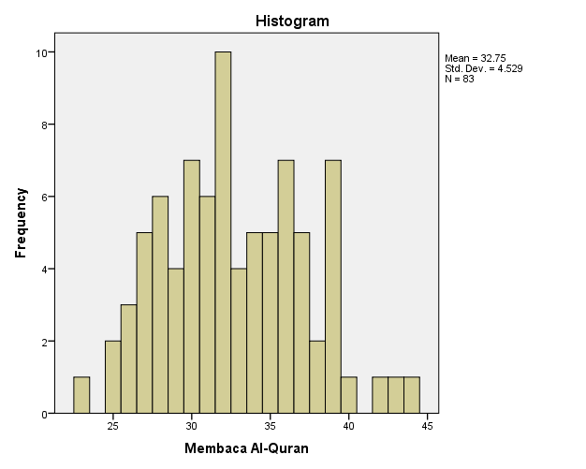

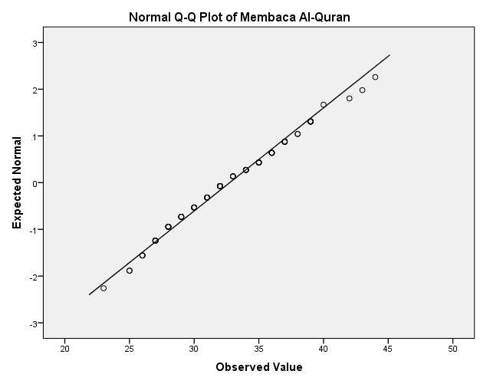

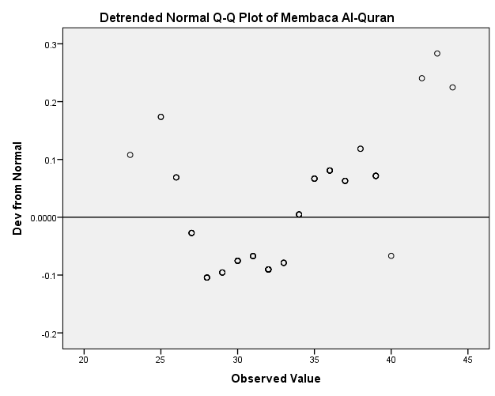

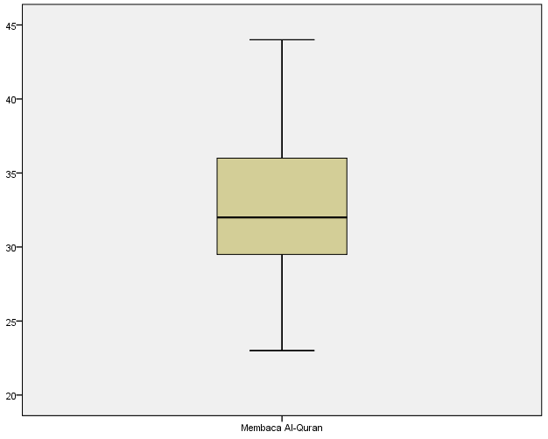

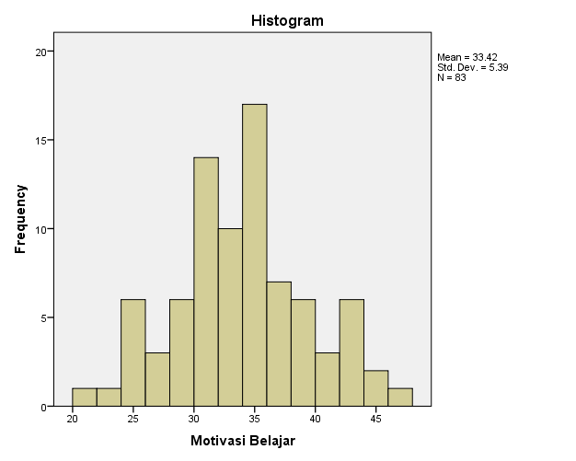

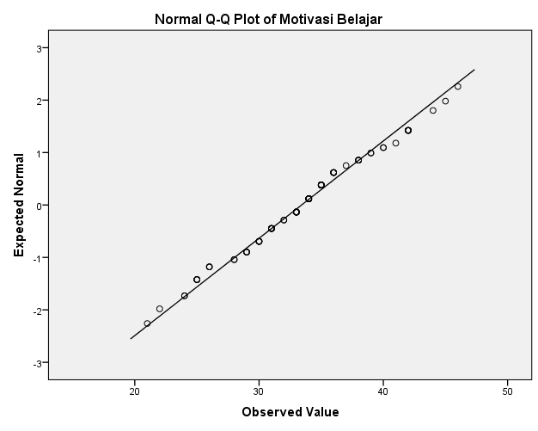

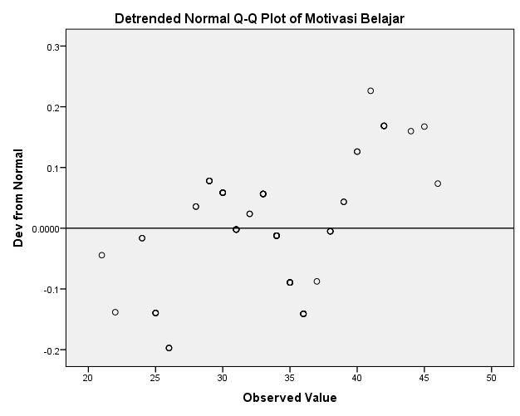

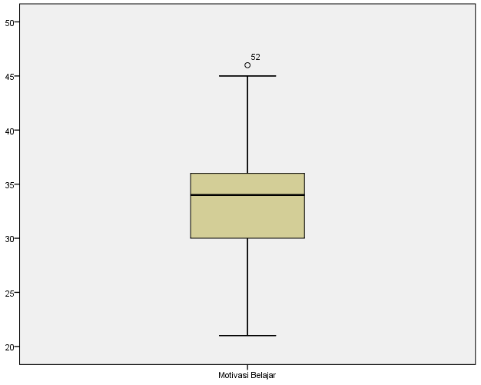

BIODATA PENELITI

- Data pribadi
Nama : Nely Widiarti
Tempat, tgl lahir : Loa duri, 19 maret 1997
Alamat : Jln x pt hima loa duri ilir rt 14 kec. Loa janan kab. Kutai kartanegara
E-mail : nelywd2017@gmail.com

- Riwayat pendidikan
Tamat SD tahun : 2009 di SDN 012 Loa Janan
Tamat SMP tahun : 2012 di SMPN 001 Loa Janan
Tamat SMA tahun : 2015 di SMAN 1 Loa Kulu

